TIE-MES用户操作手册
2020年7月

版本历史

时间 | 更新人 | 版本 | 备注
2019/06/12 | 姚育宏 | V1.0 | 系统设计、基础资料、工艺管理、生产汇报等说明
2020/07/01 | 景凡 | V2.0 | 新增功能补充说明
2020/11/01 | 景凡 | V3.0 | 新增功能补充说明

目录
版本历史 2
简介 6
第1章 监控中心 7
1.1 生产看板 7
1.2 生产动态 7
1.3 工单工时统计 8
1.4 生产大屏 8
1.5 订单执行汇总 9
1.6 订单执行明细 9
1.7 在制品一览 10
1.8 日计划大屏 10
1.9 生产动态日历 11
1.10 生产数据分析 11
1.11 工序用时分析 12
1.12 原材料复验分析 12
1.13 入库金额分析 13
第2章 销售管理 14
2.1 销售订单 14
2.2 研发订单 15
第3章 来料检验 16
3.1 来料检验工单 16
3.2 来料检验工艺 17
3.3 来料检验工作台 18
3.4 移转单 19
3.5 委外单 20
3.6 平行作业申请单 20
3.7 代料单 21
第4章 工艺管理 23
4.1 工序定义 23
第5章 基础数据 24
5.1 职员卡片 24
5.2 职员列表 24
5.3 物料管理 25
5.4 部门管理 25
5.5 班组管理 26
5.6 辅助资料 26
5.7 标准BOM 27
5.8 模具对照 28
第6章 系统管理 29
6.1 用户管理 29
6.2 角色管理 30
6.3 菜单管理 30
6.4 权限管理 31
6.5 定制首页 31
6.6 日志管理 31
6.7 数据引用关系 31
6.8 数据字典 32
6.9 实体查询 32
6.10 套打配置 33
6.11 编码规则 33
6.12 系统参数 34
6.13 实体视图 35
6.14 消息监听配置 35
6.15 菜单集合 36
第7章 系统集成 37
7.1 集成配置 37
第8章 流程中心 38
8.1 流程定义 38
8.2 任务中心 38
8.3 流程设计器 39
第9章 文档管理 40
9.1 文档中心 40
9.2 文档查看 40
9.3 工艺路线文件 41
9.4 其他文件 41

简介
随着供应链全球化、大量定制化、日益严苛的环境及安全法规来袭，制造业唯有通过精益制造和数字化管理等先进的生产管理方式优化工厂底层资源，改善数据采集质量，提高生产透明度与效率。提升随需生产管理能力，达到降本增效。
MES实现从入库、派工、报工、出场及设备状态全程追溯，满足企业在制品管理、质量控管、设备整合与管 理、问题追溯分析、生产车间实时数据采集等关键需求，进而帮助企业做出更准确的生产管理决策，以因应市场的瞬息万变，降低决策风险降低企业营运成本。
TIE-MES成功扮演智能制造承上启下的角色，集成工厂车间的多重生产执行管理功能，将ERP系统的生产计划落实，提升现场管理执行能力，把ERP计划与车间现场工业控制链接起来，实现集成化的车间生产管理，提升制造业生产效率，从设备层、管控层、管理层，搭建智能化工厂。
本文将按照系统管理、基础资料、销售管理、工艺管理、生产计划、生产调度、生产汇报、质量管理、系统集成、流程中心、设备管理、物资管理、文档管理等模块说明各功能的逻辑及用途。

监控中心

生产看板
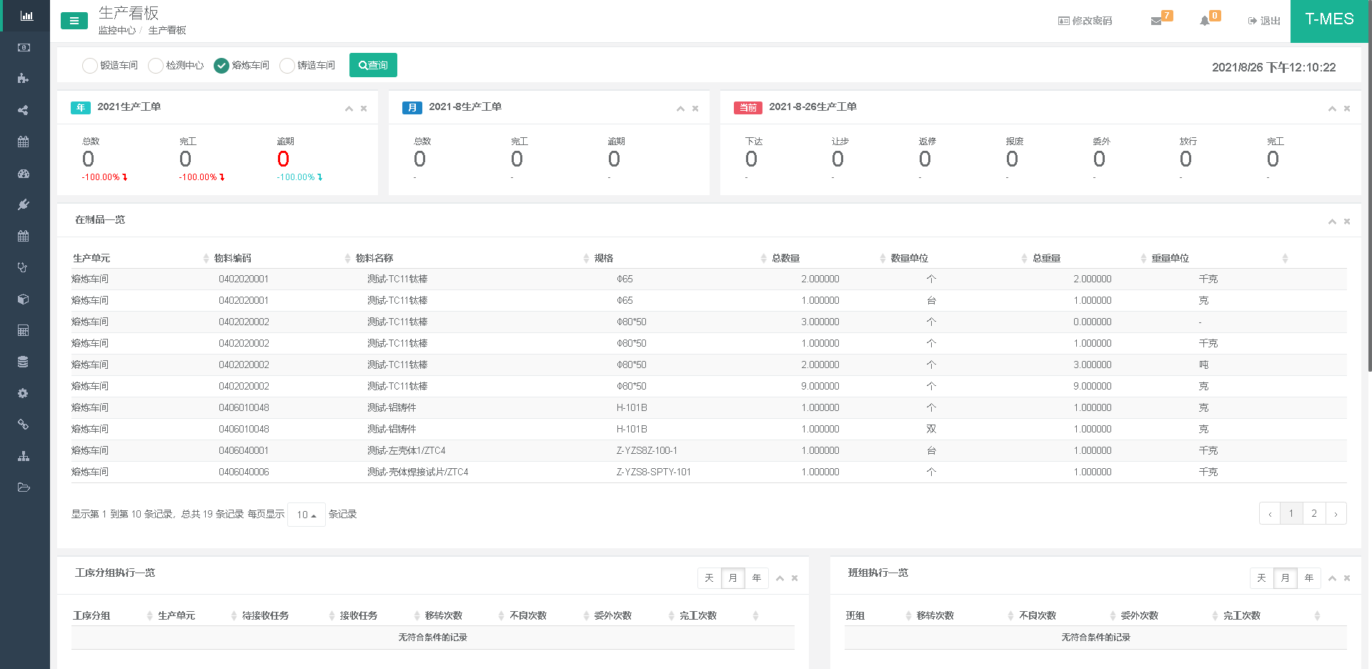

生产动态
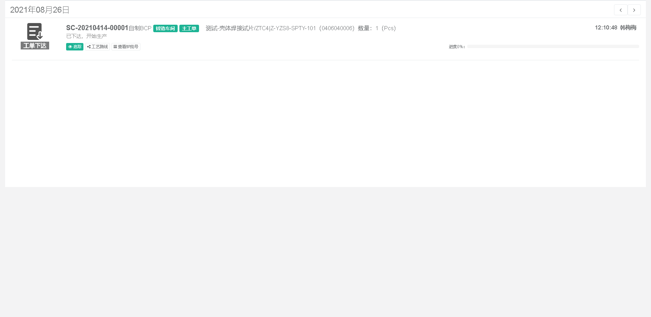

工单工时统计
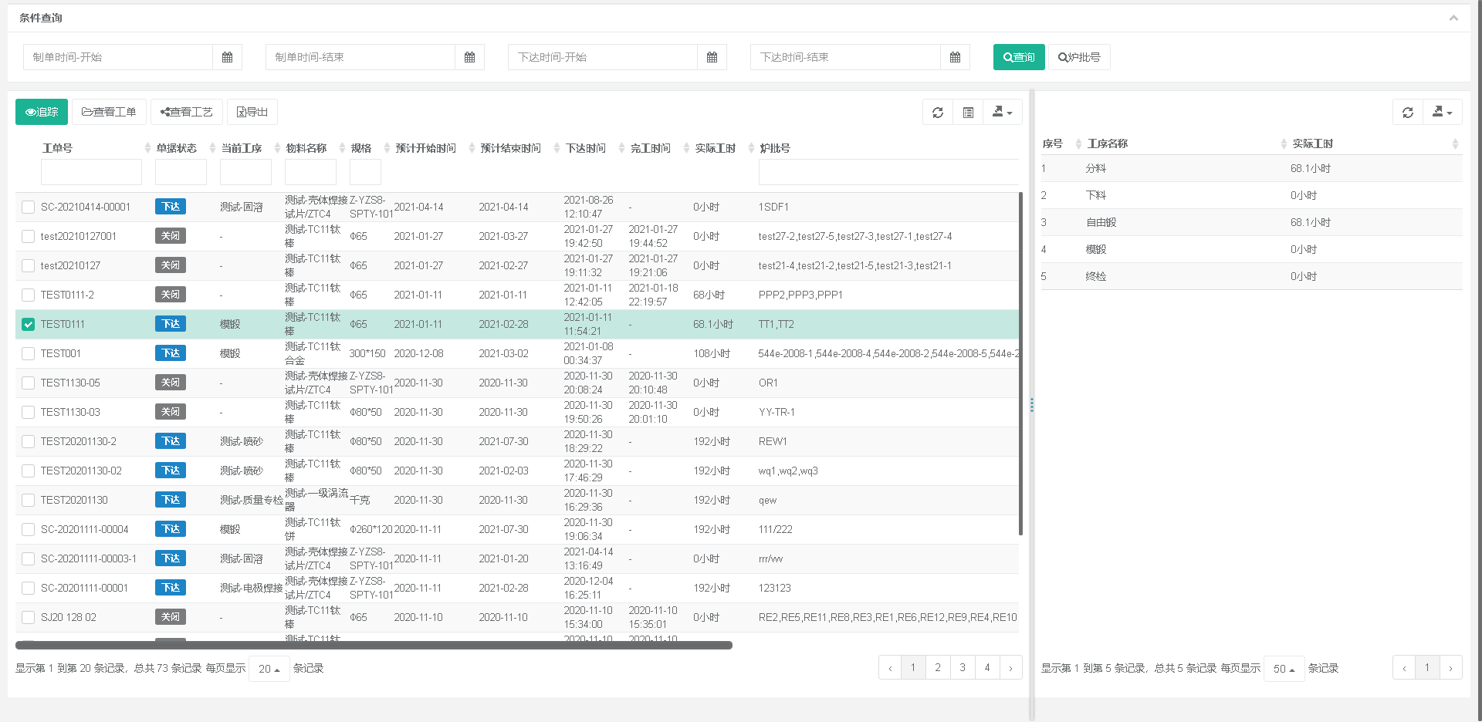

生产大屏
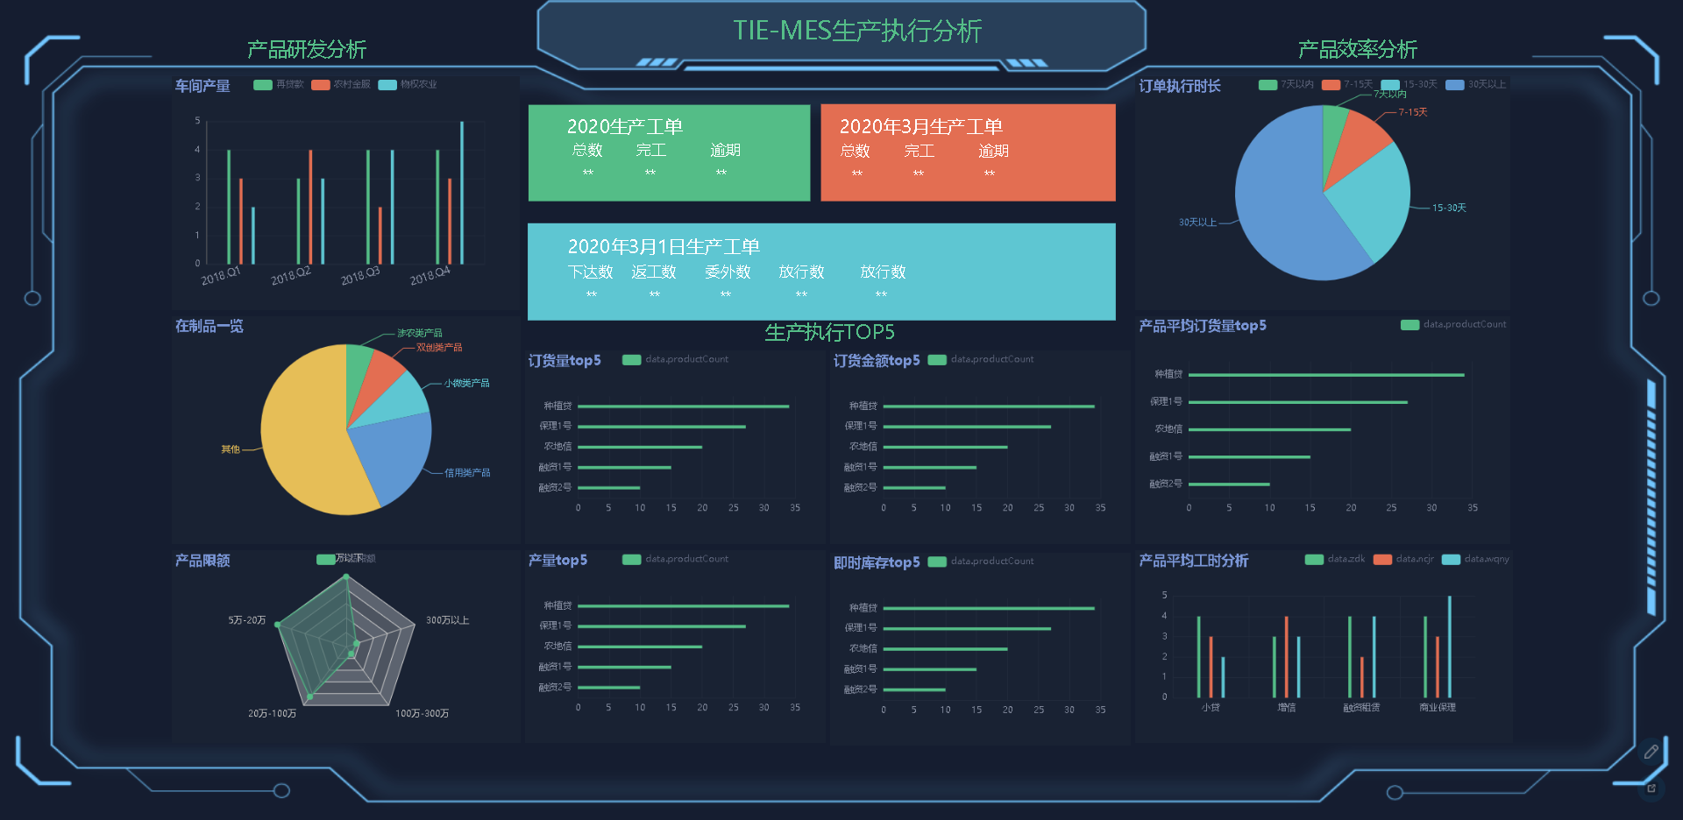

订单执行汇总
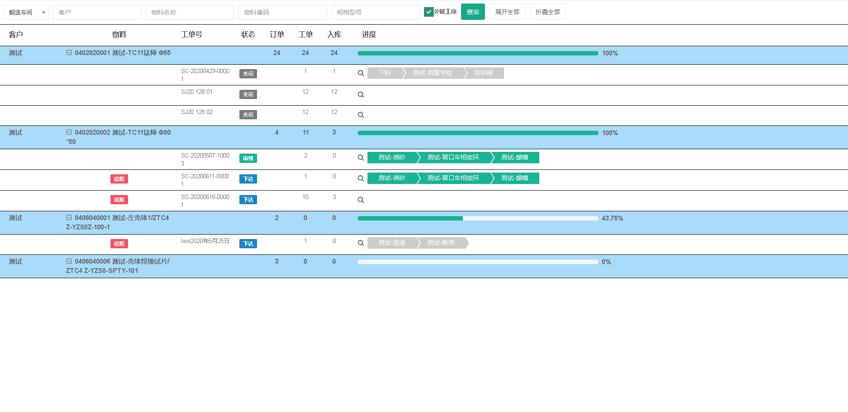

订单执行明细
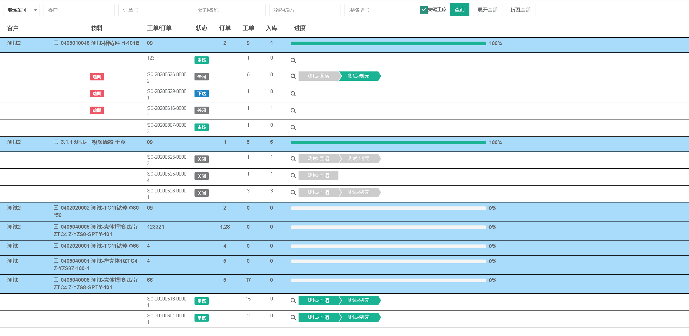

在制品一览
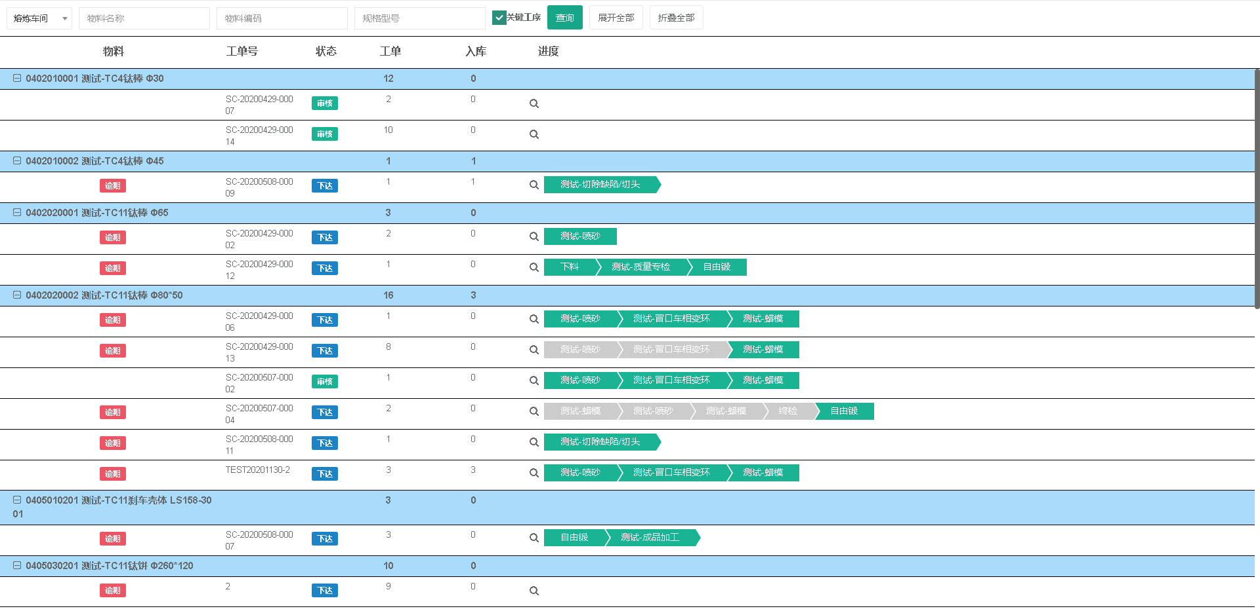

日计划大屏
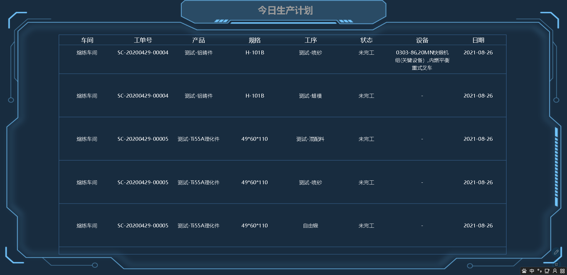

生产动态日历
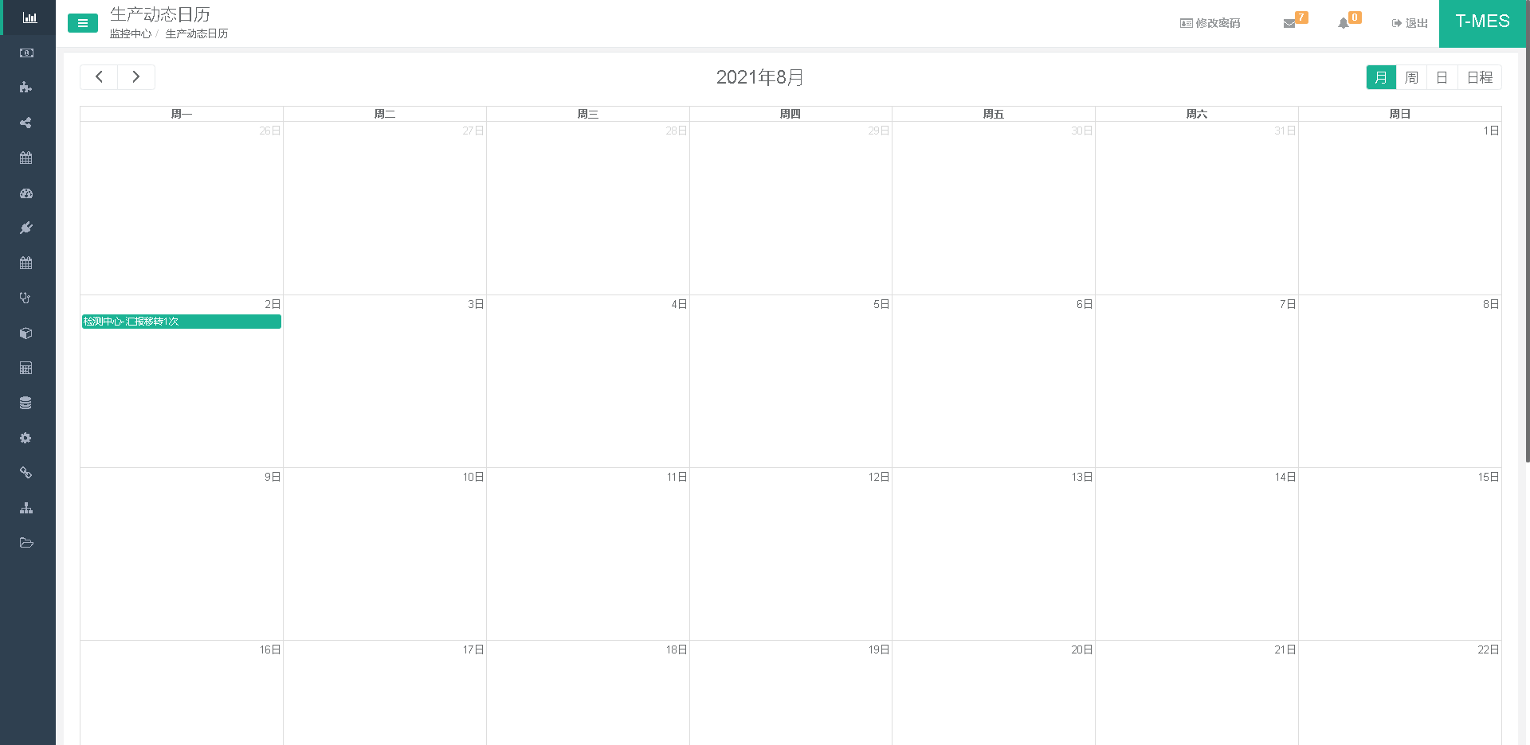

生产数据分析
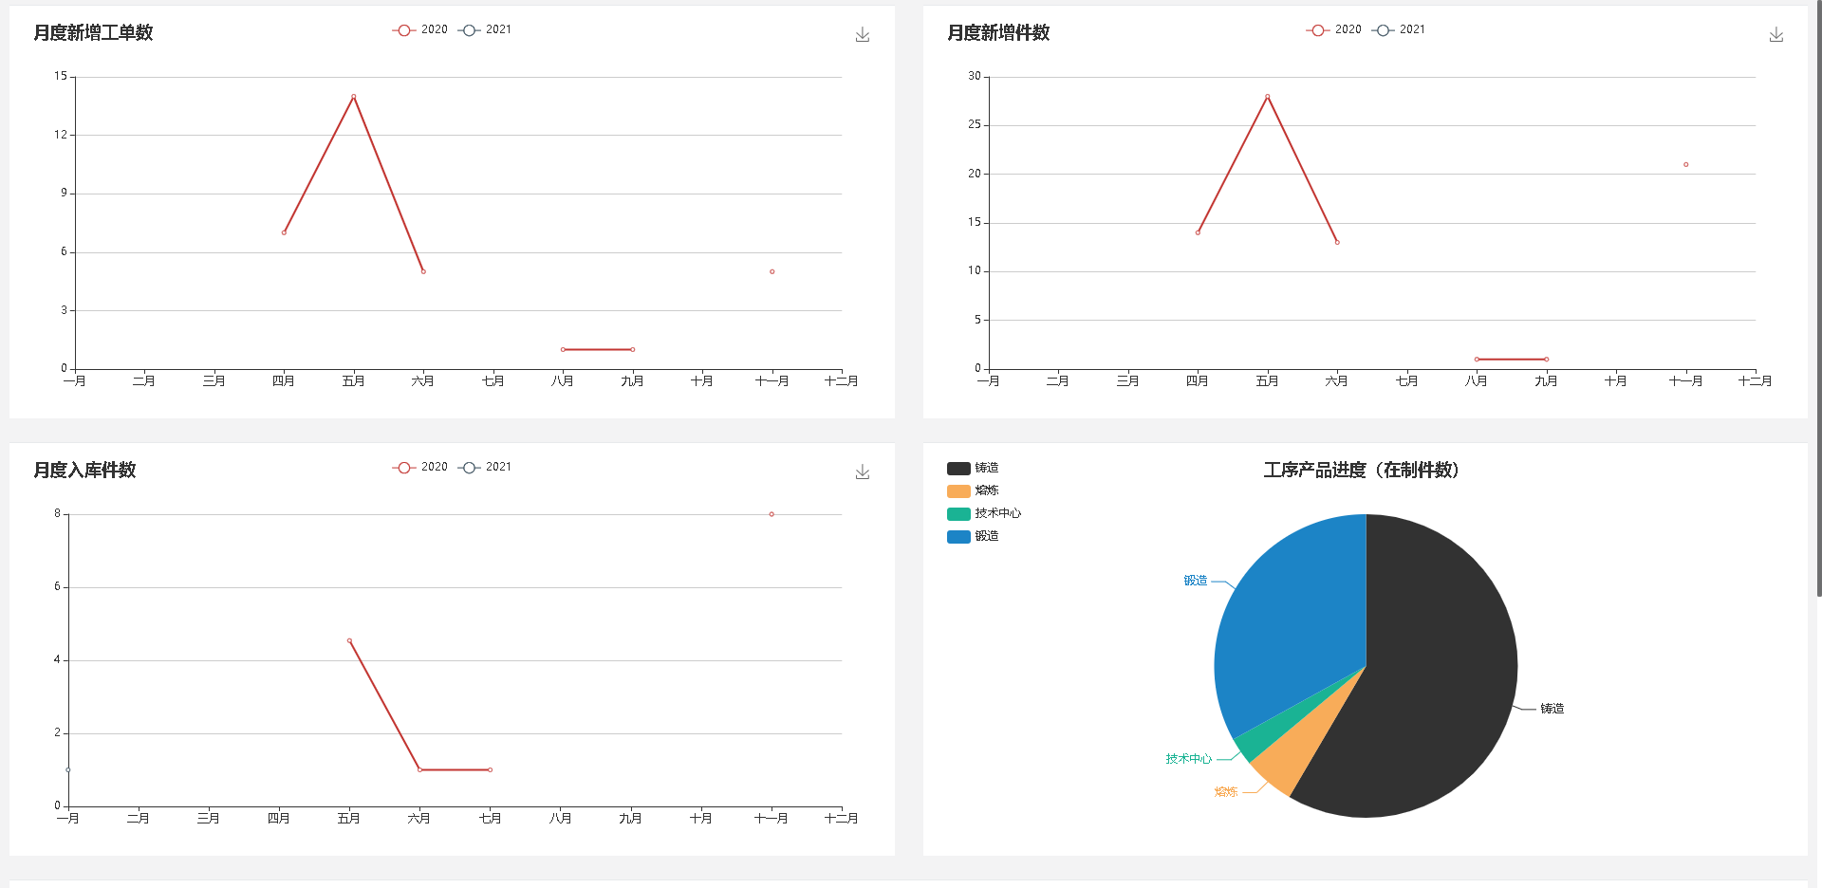

工序用时分析
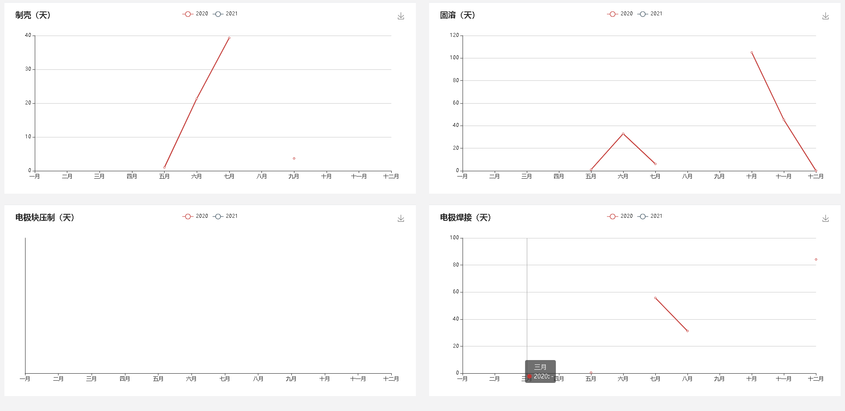

原材料复验分析
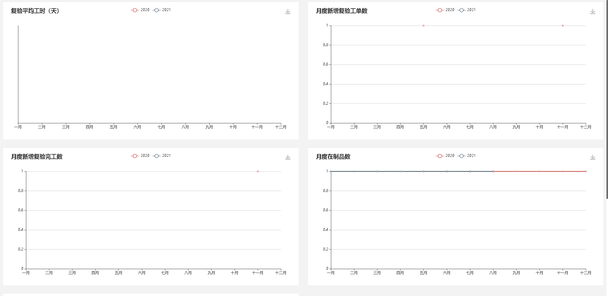

入库金额分析
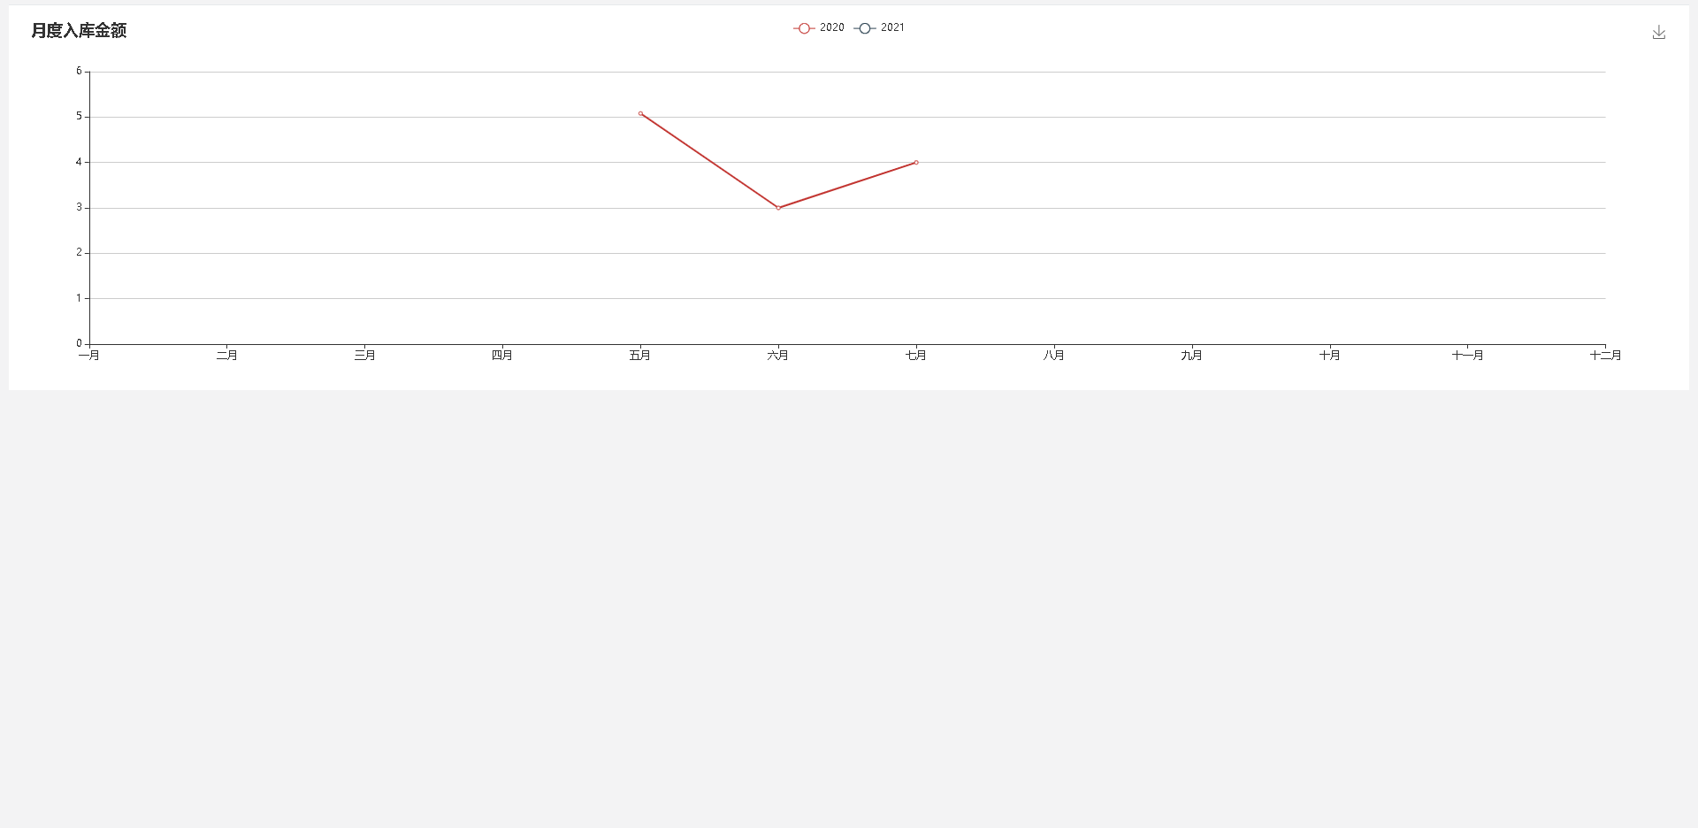

销售管理

销售订单
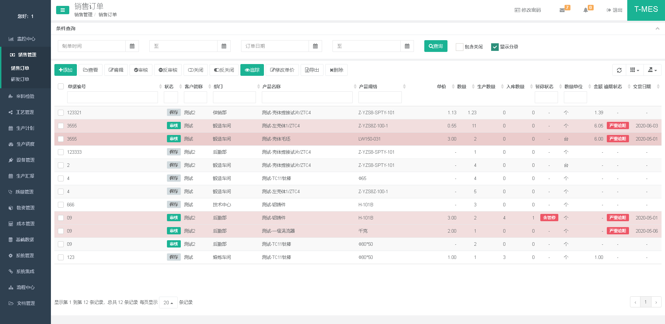
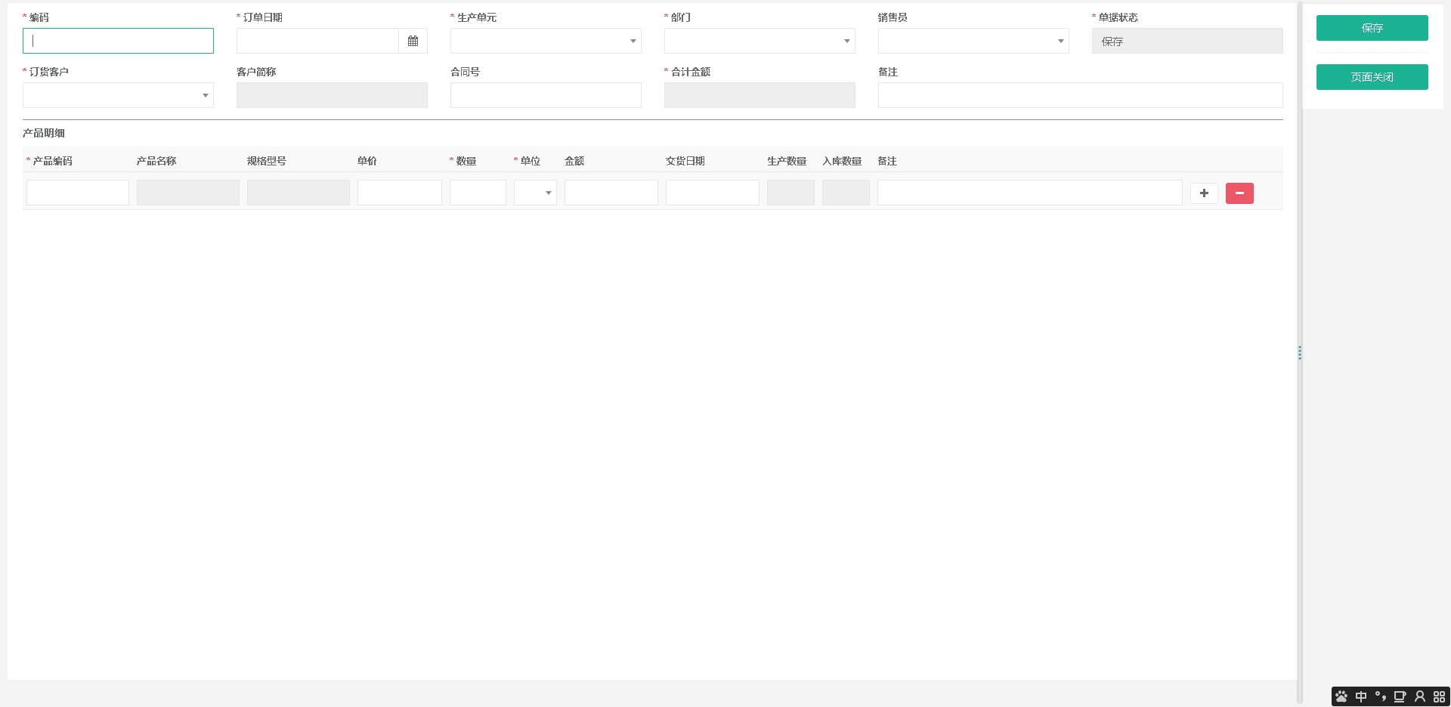

研发订单
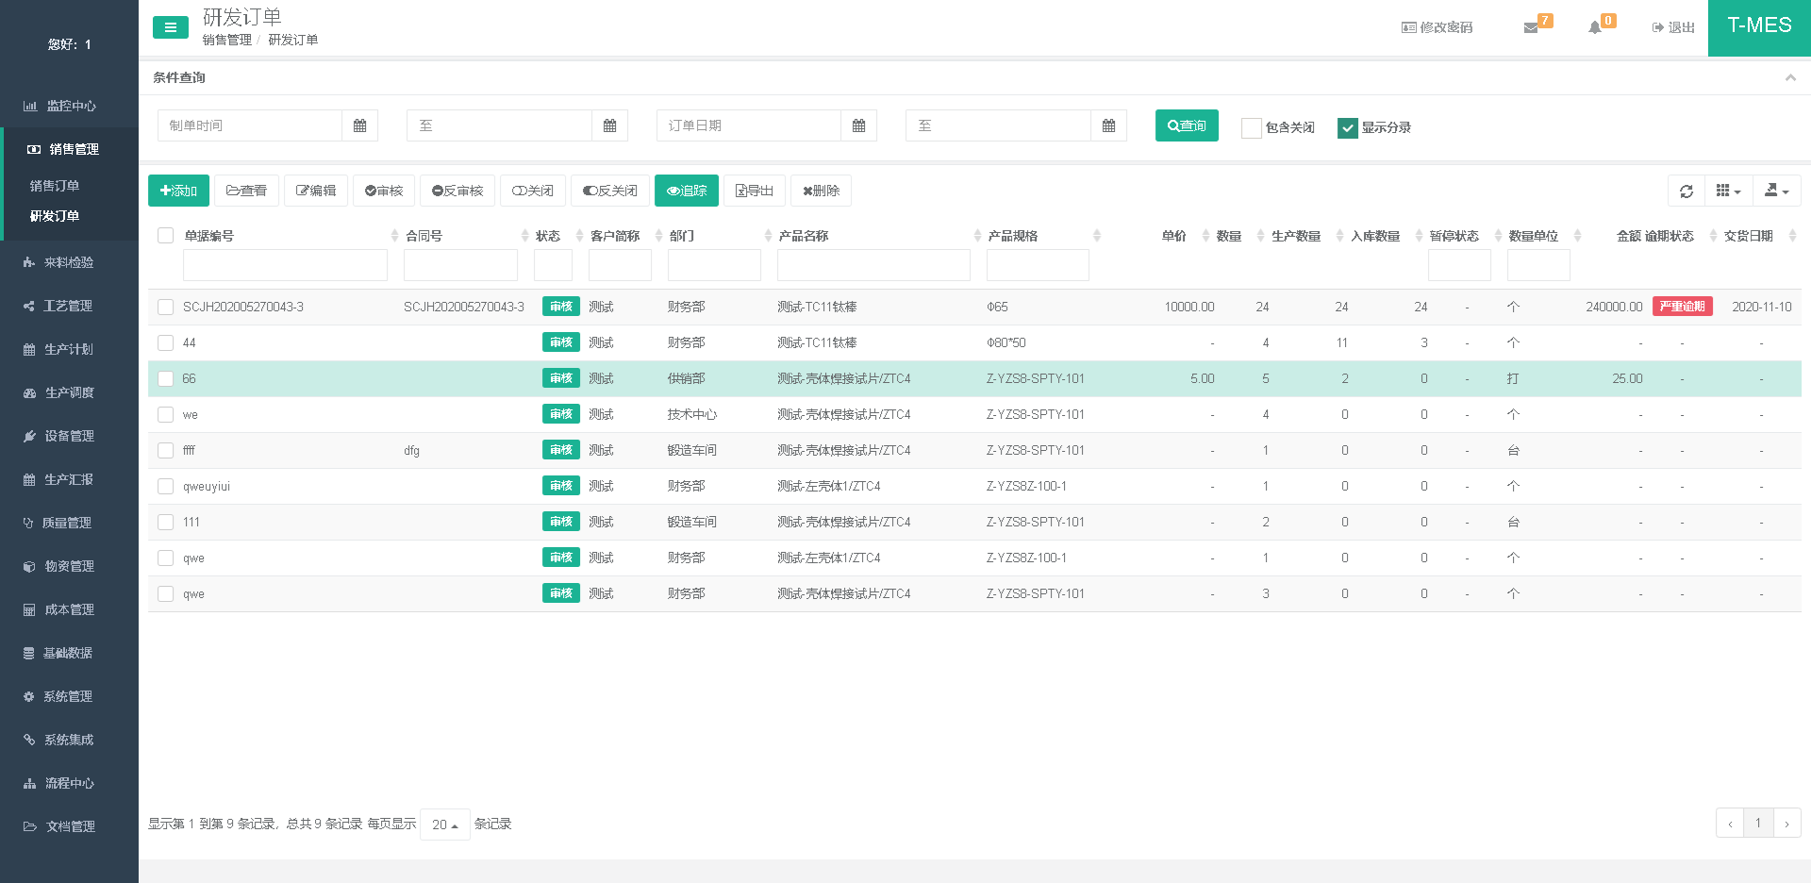
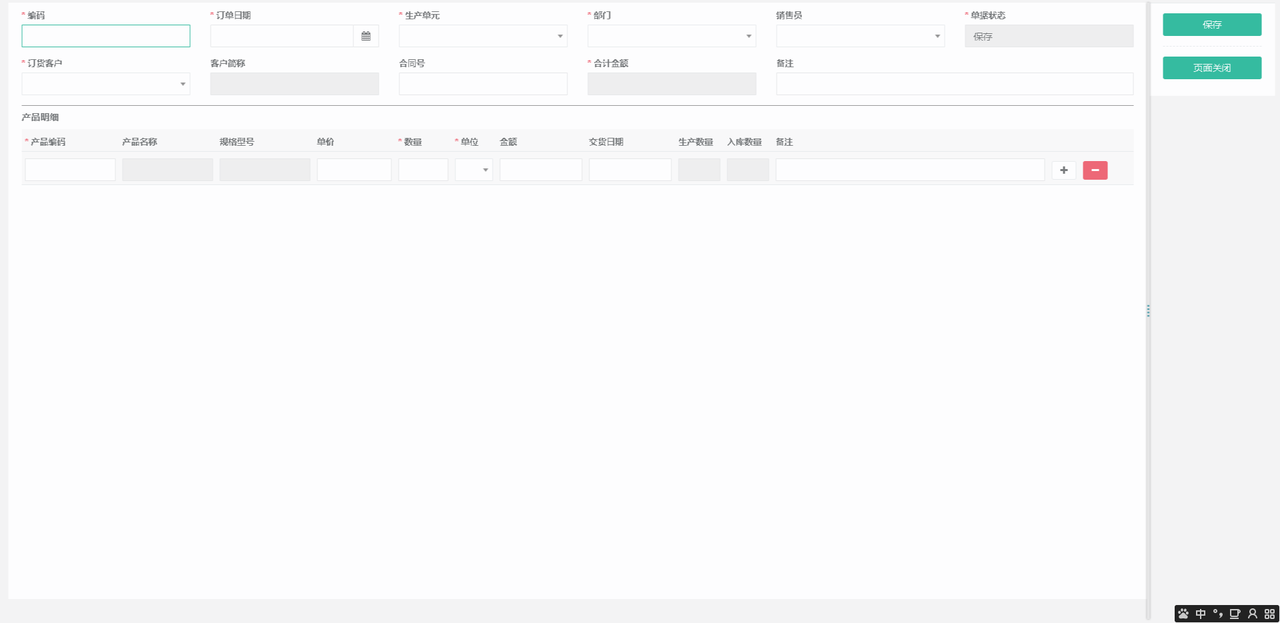

来料检验

来料检验工单
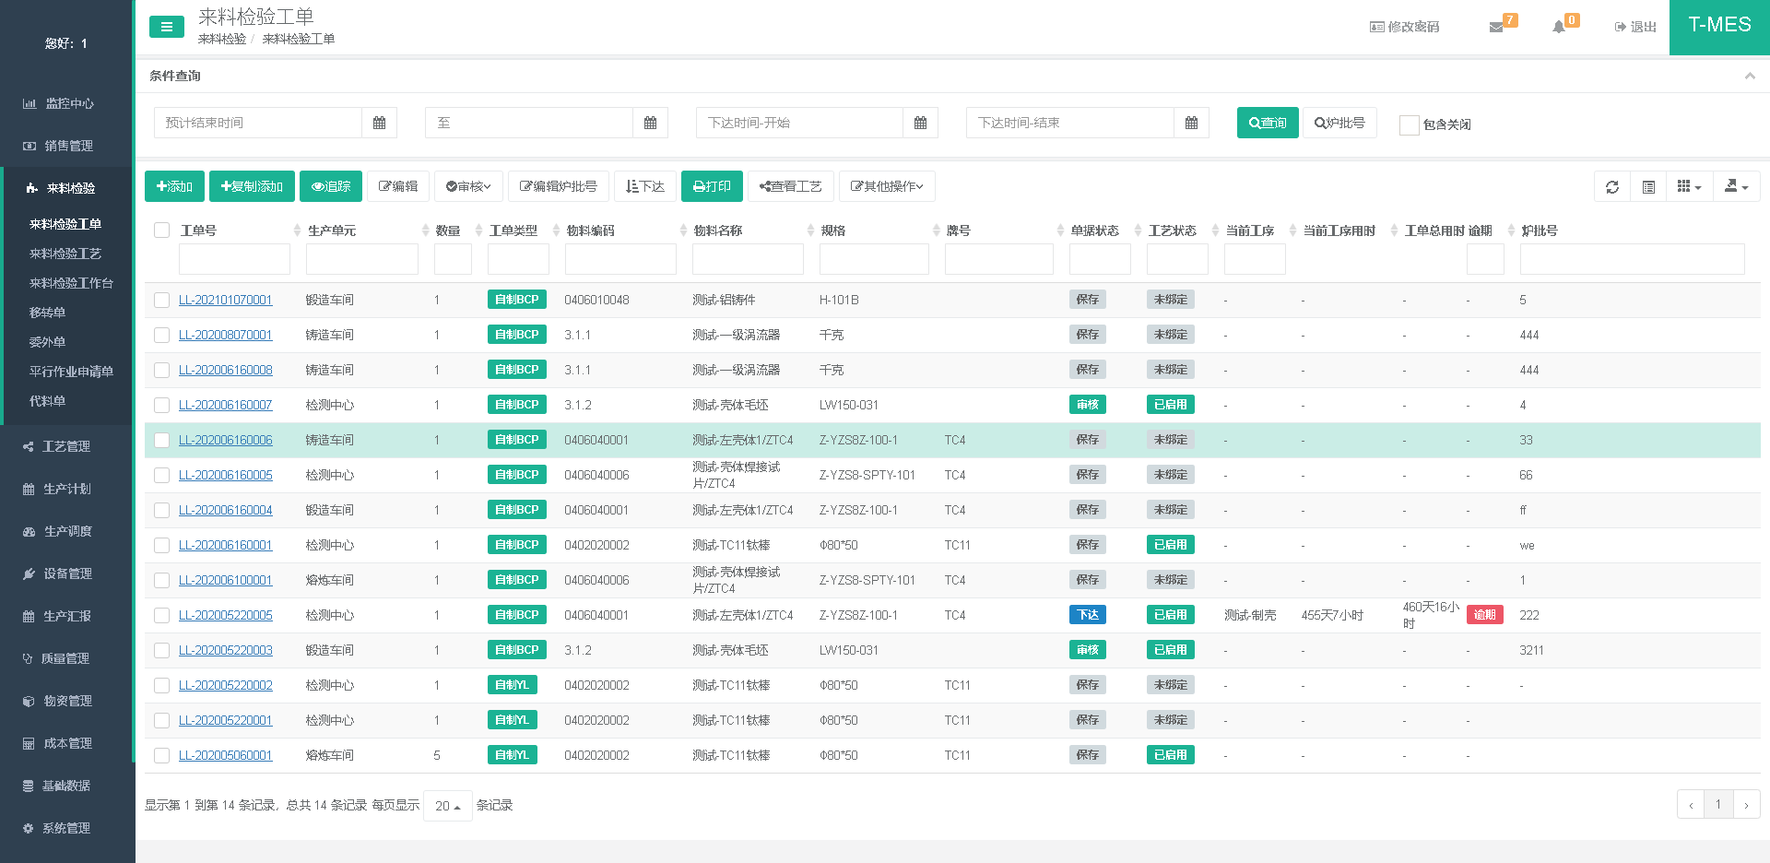
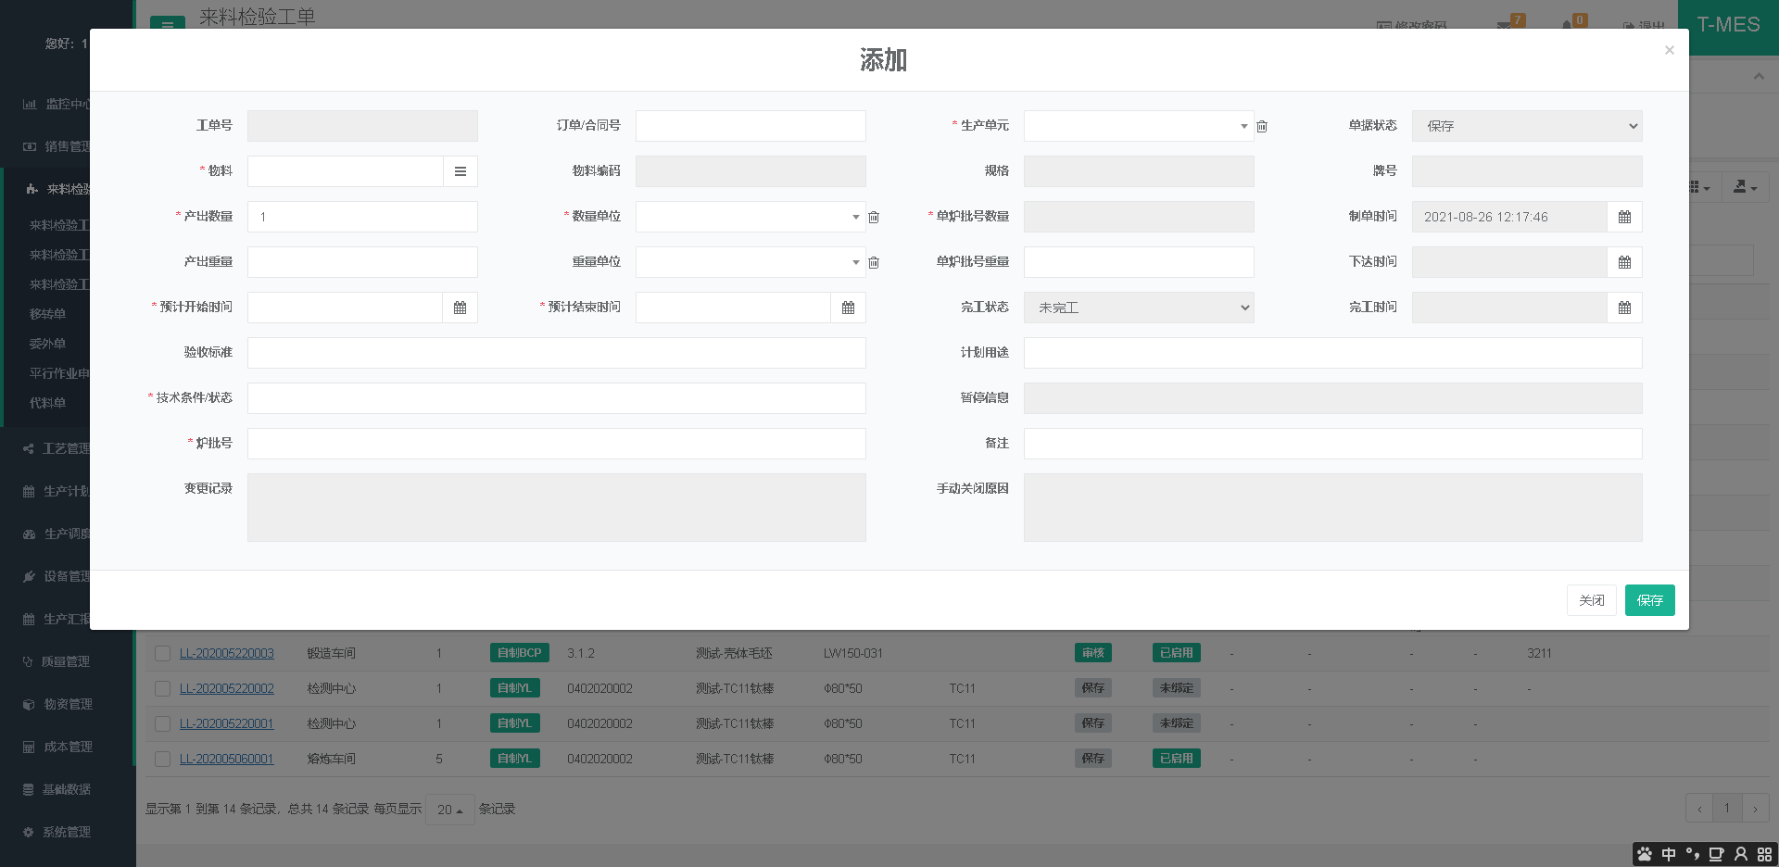

来料检验工艺
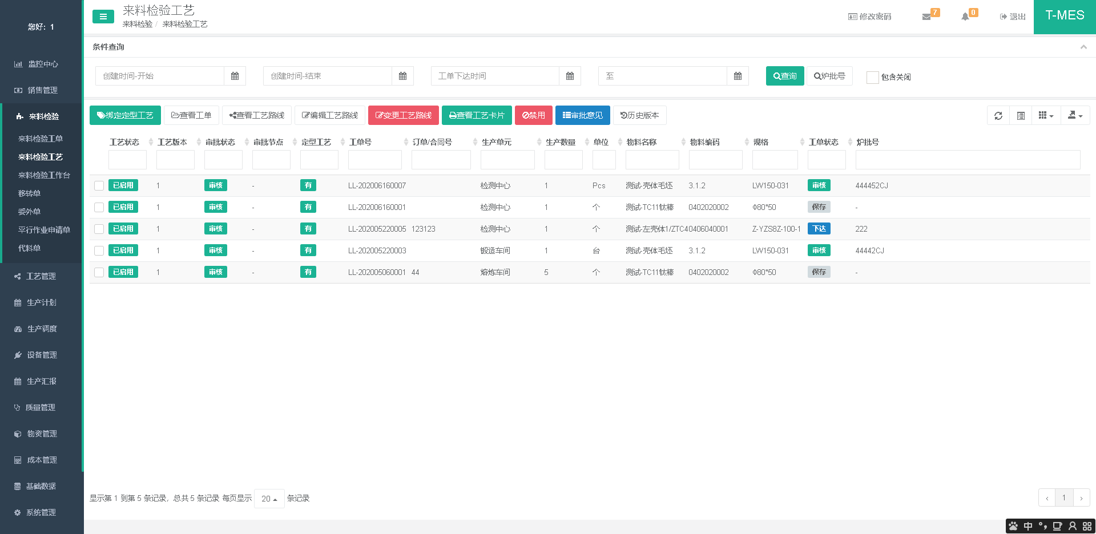
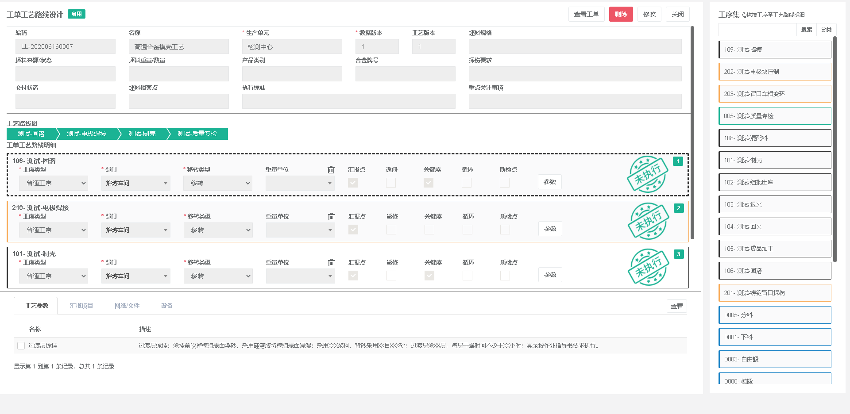

来料检验工作台
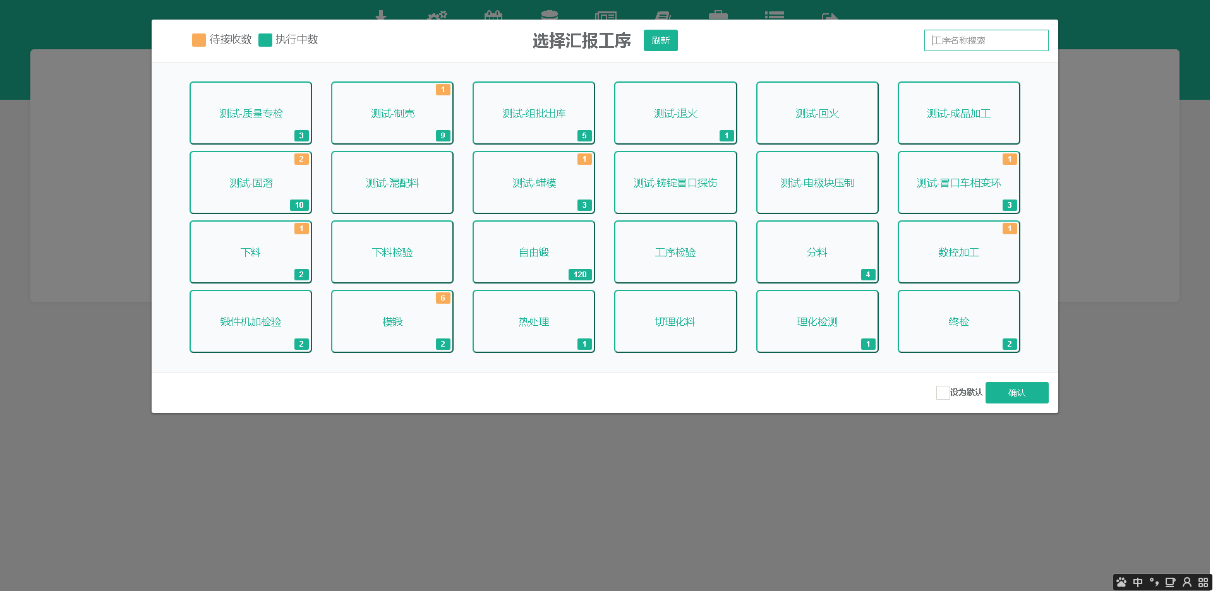
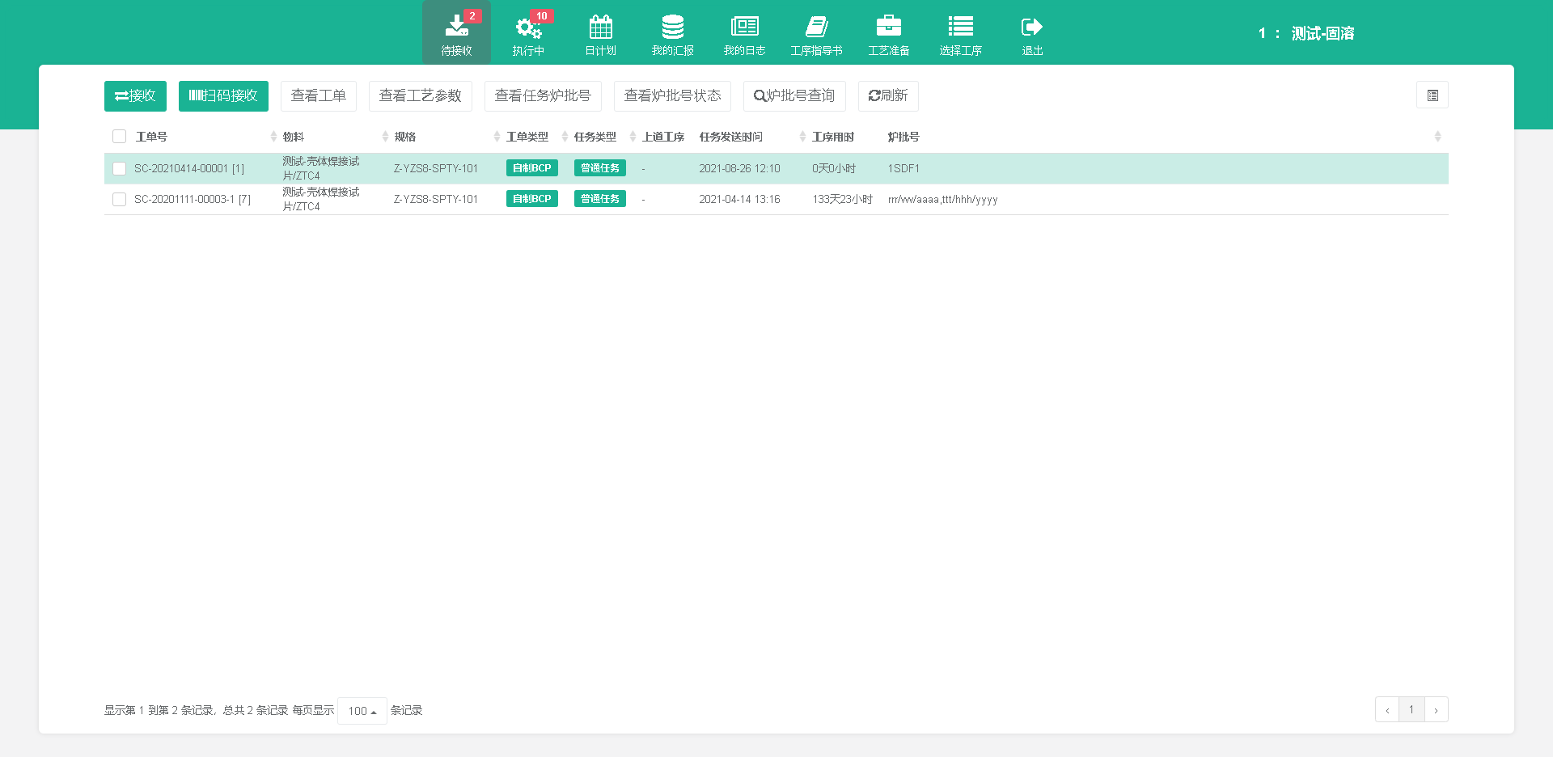
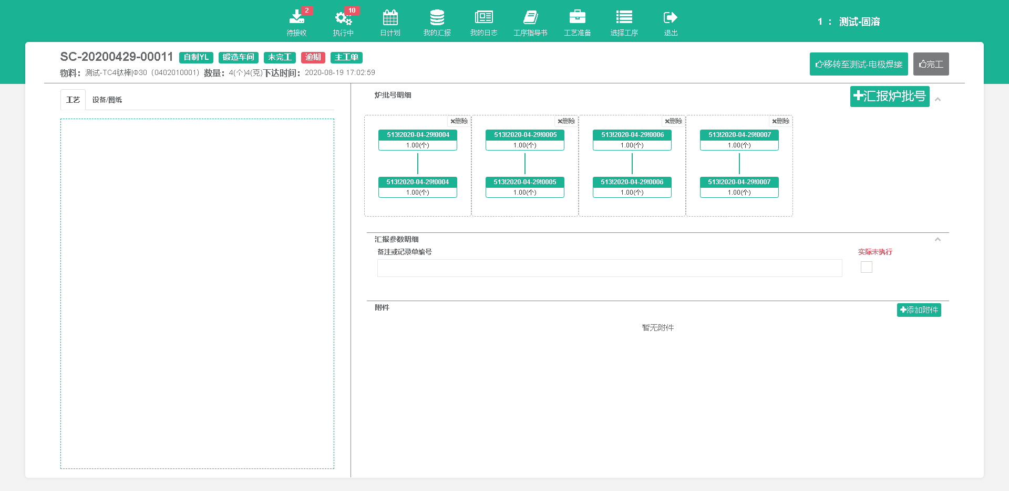

移转单
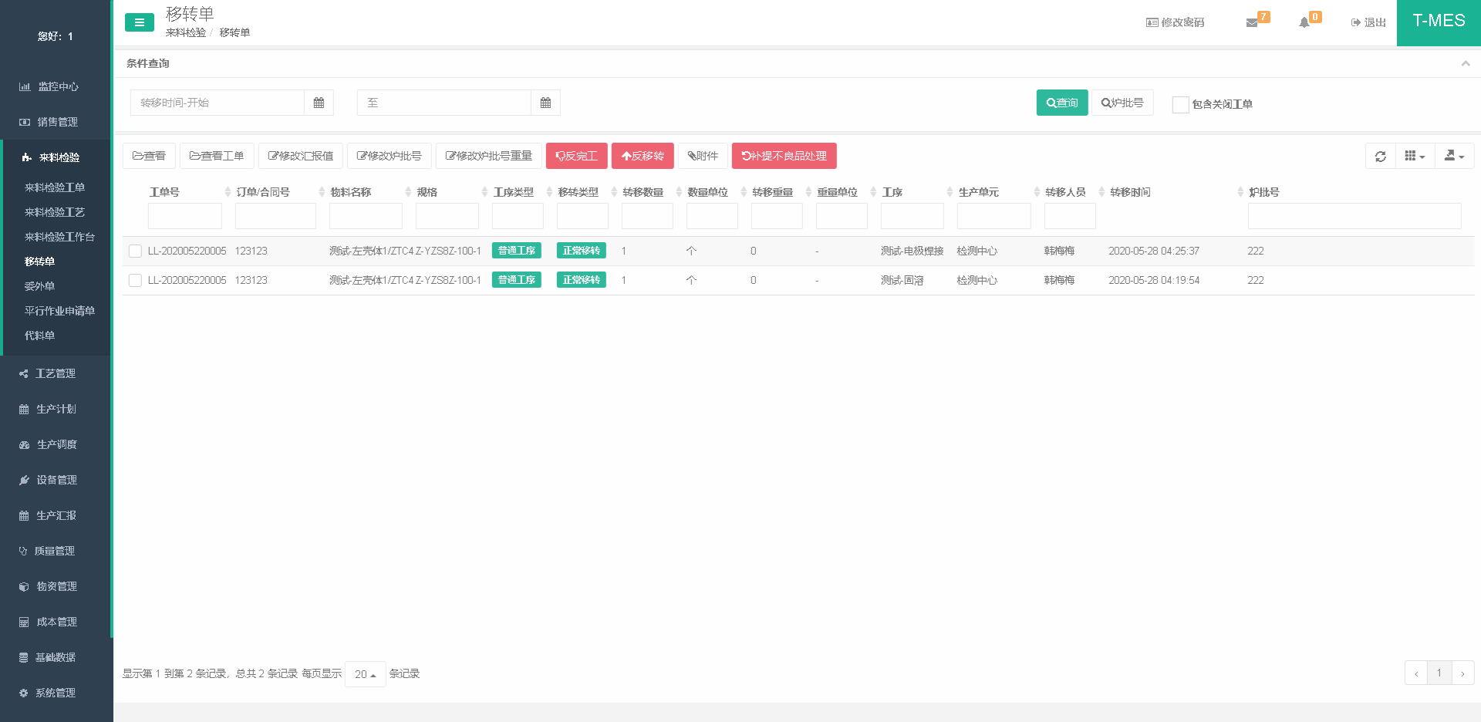

委外单
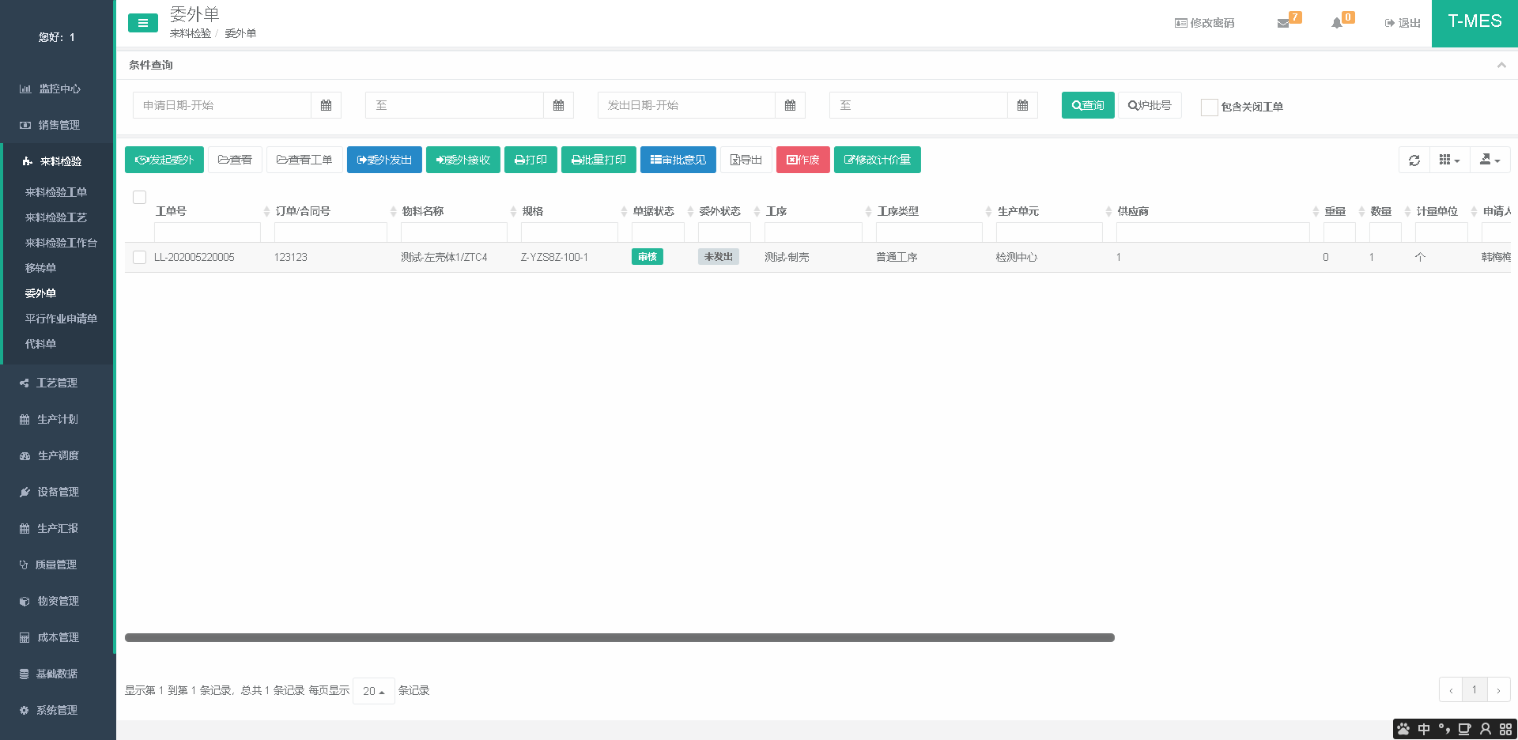

平行作业申请单
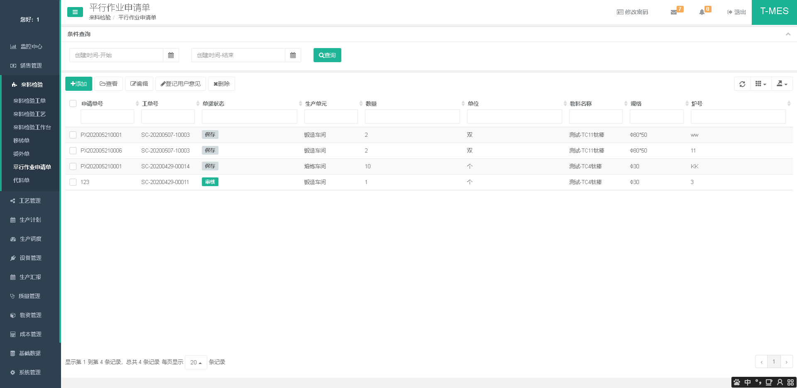
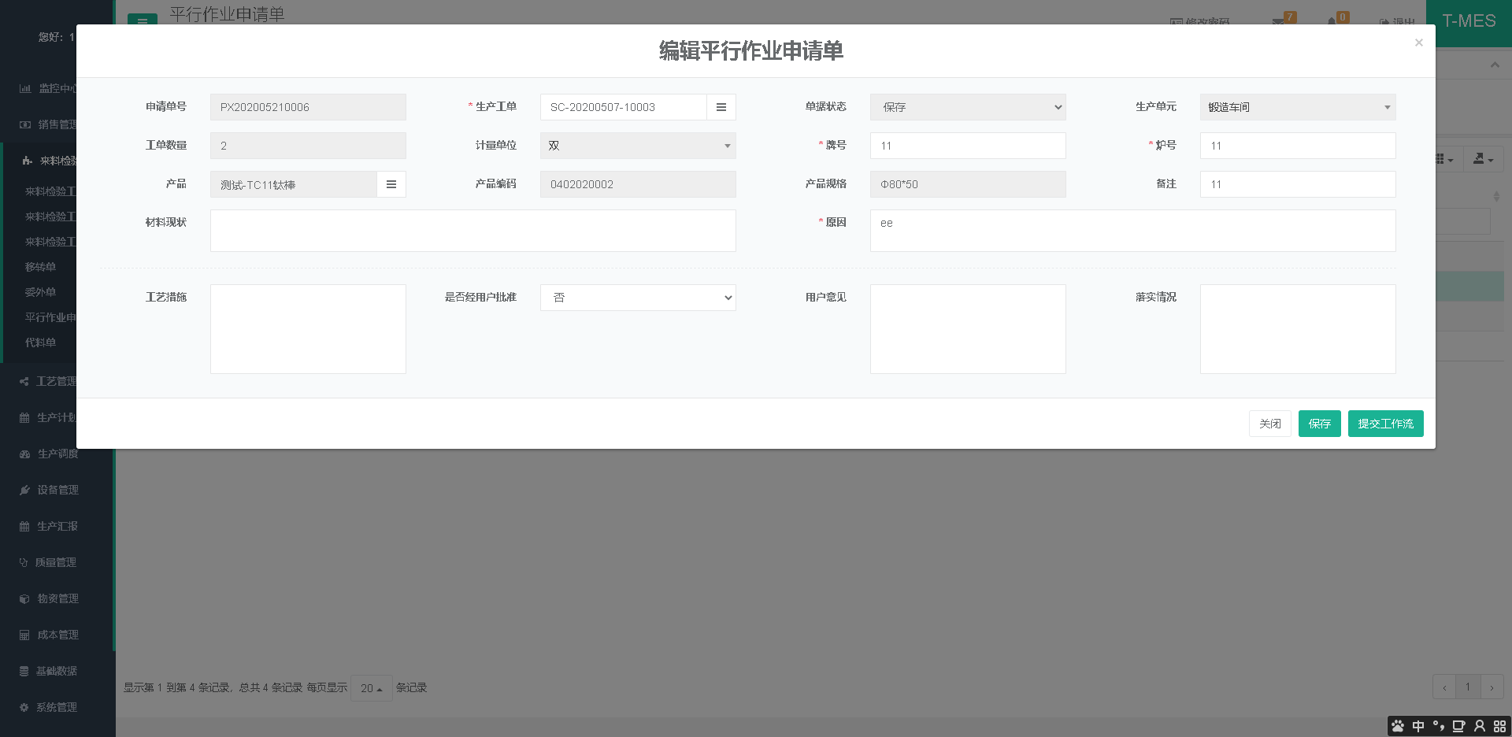

代料单
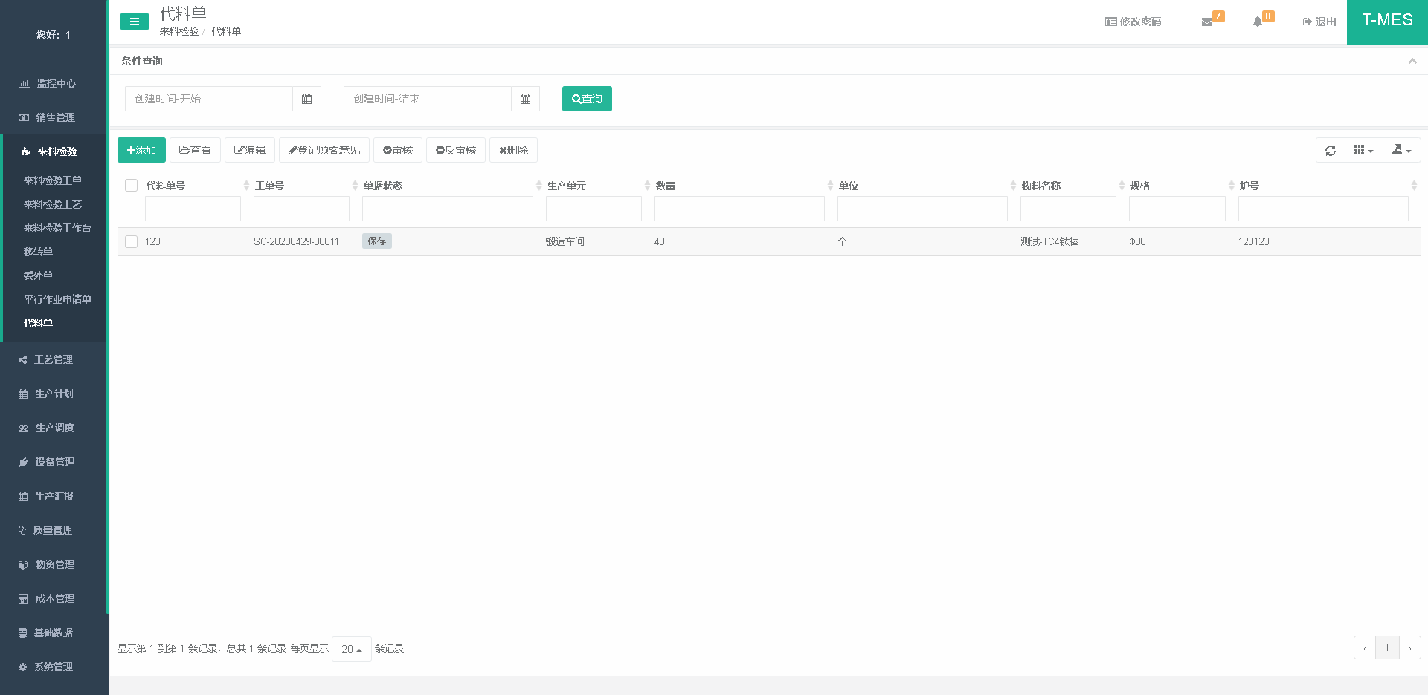
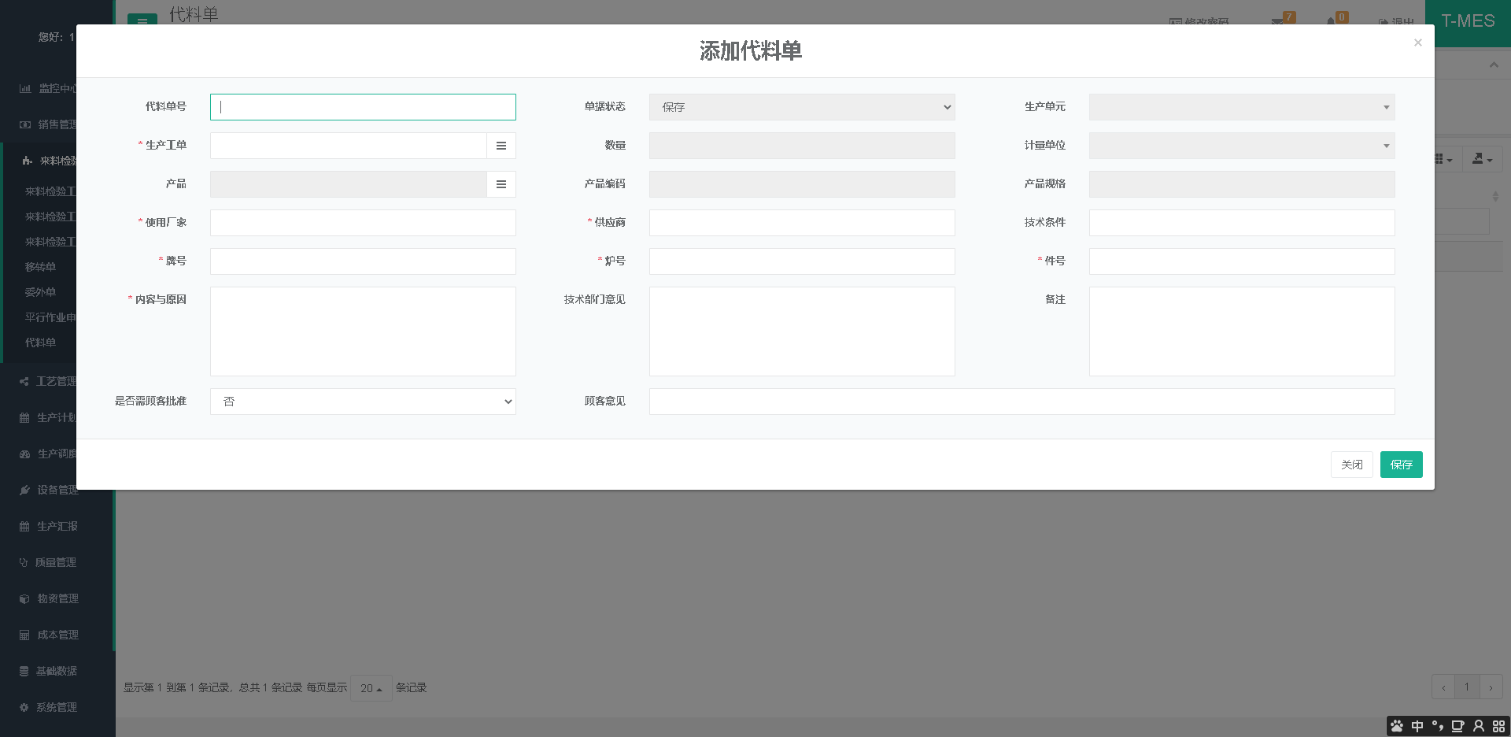

工艺管理

工序定义

基础数据

职员卡片
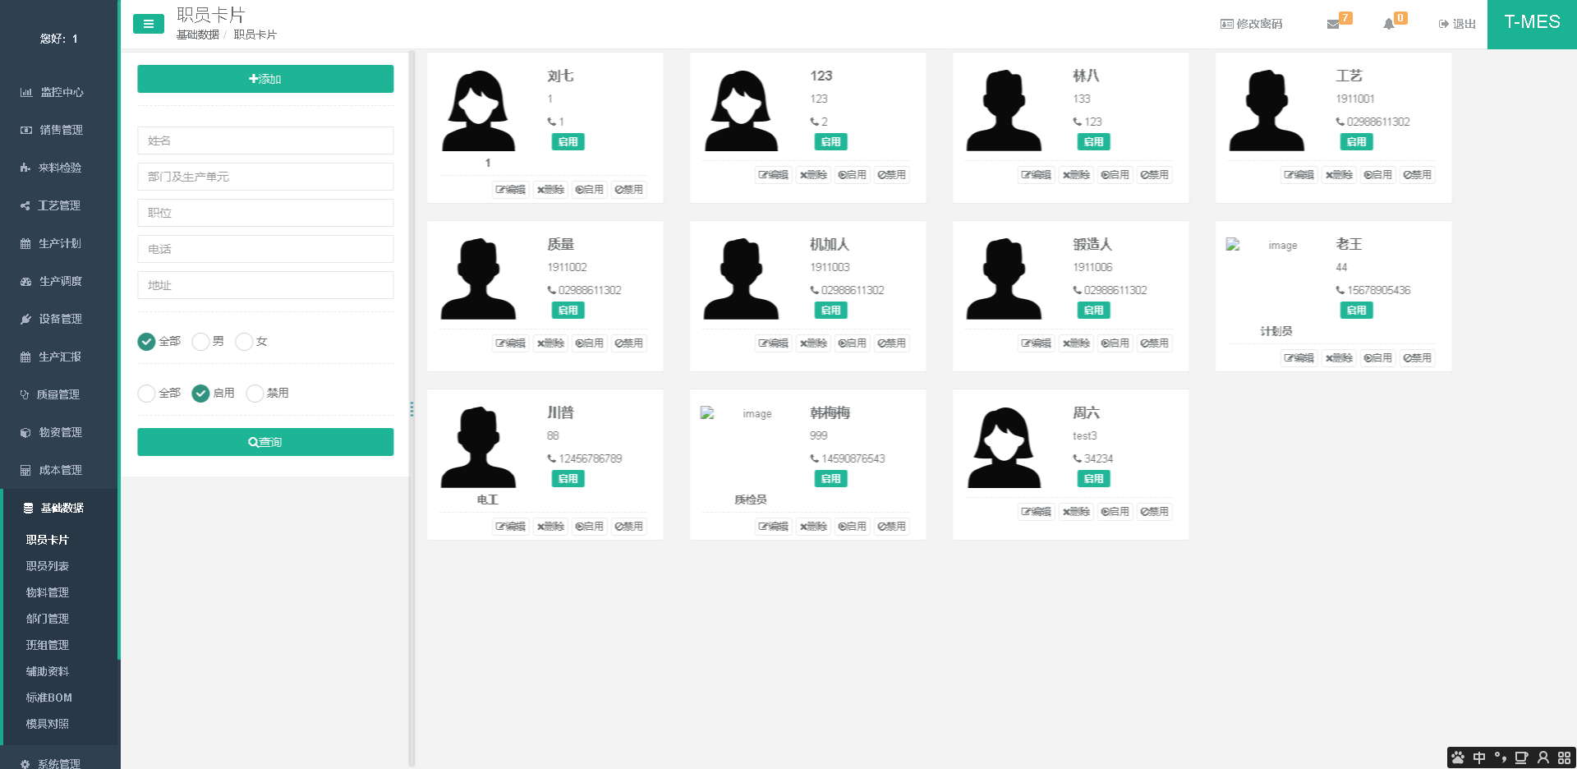

职员列表
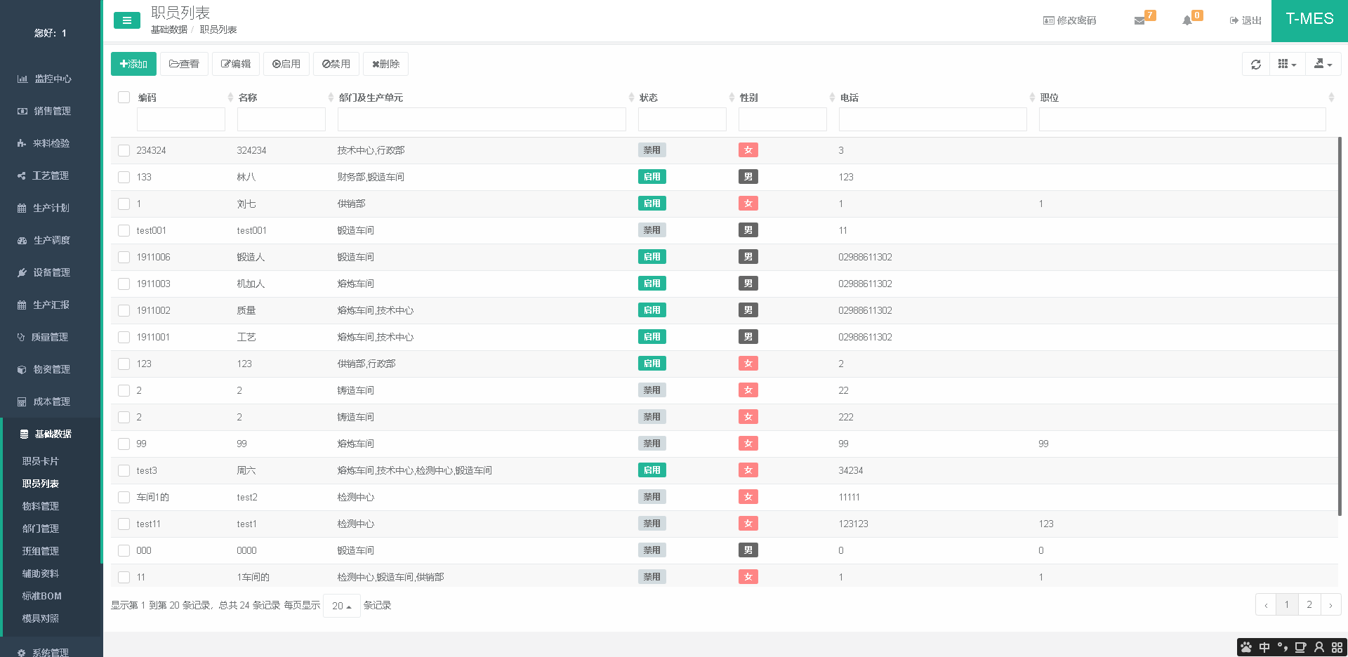

物料管理
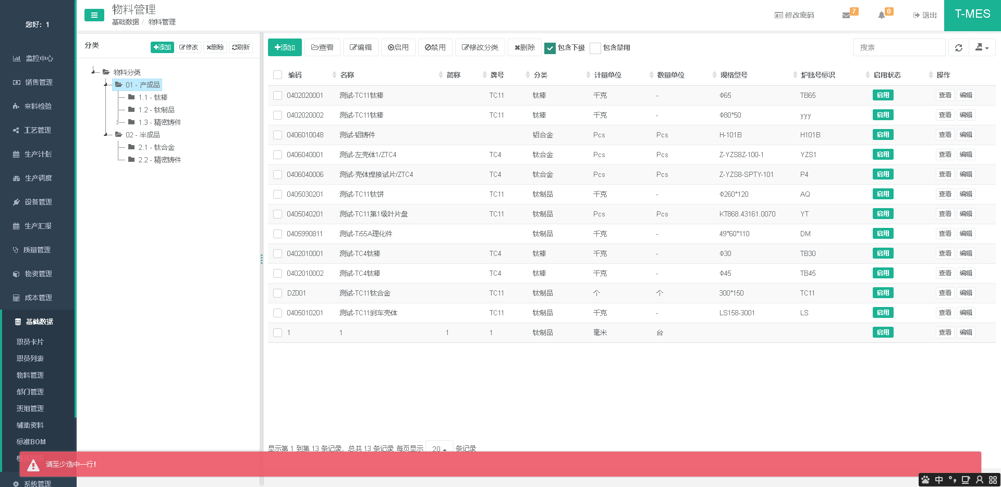

部门管理
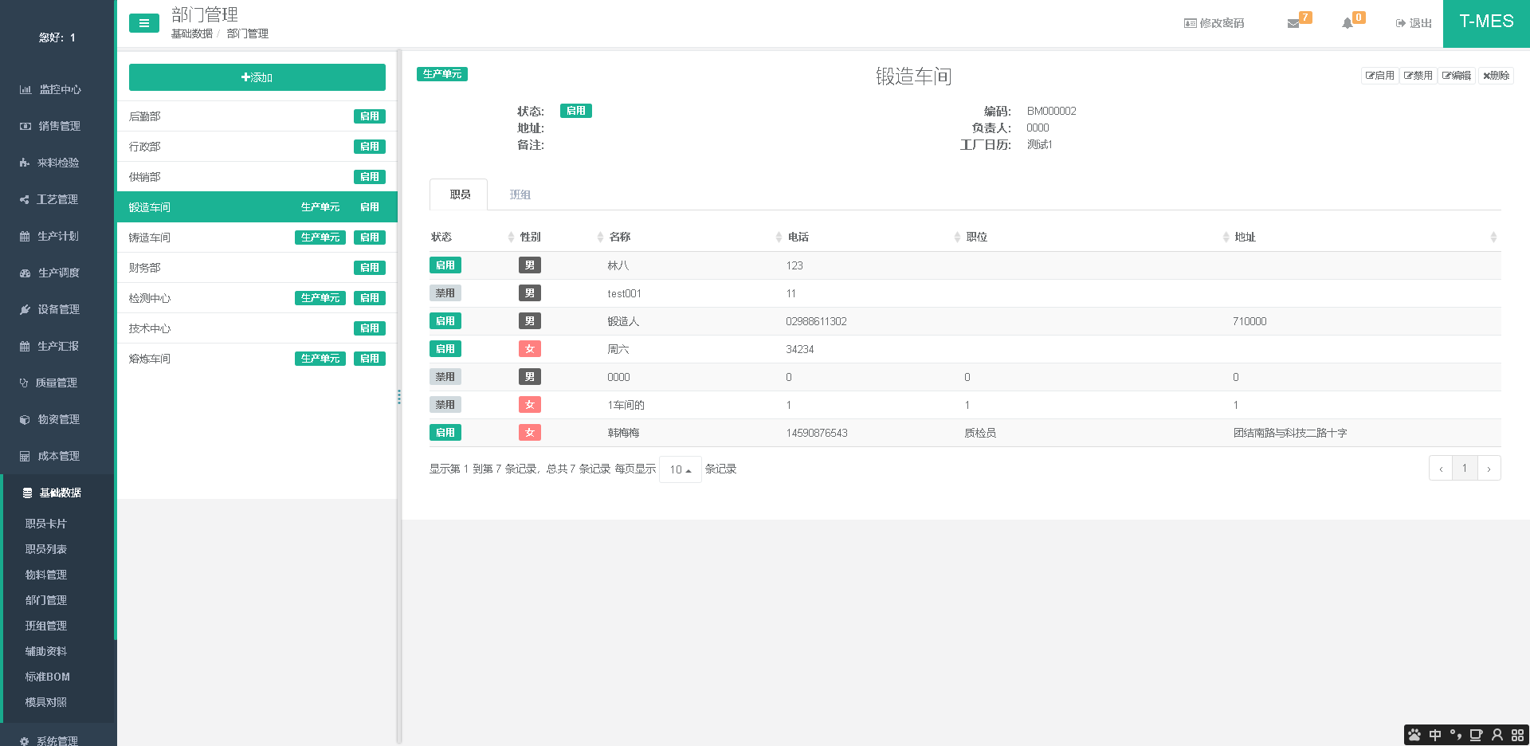

班组管理
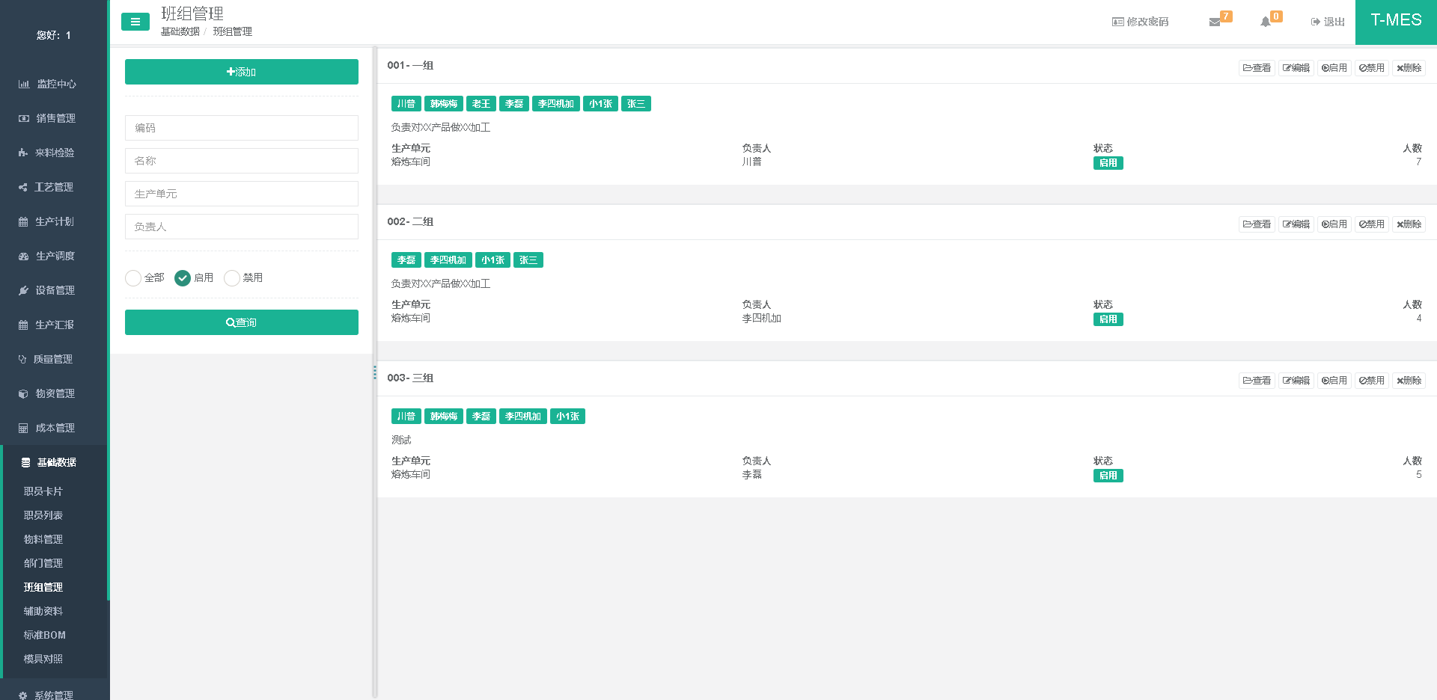

辅助资料
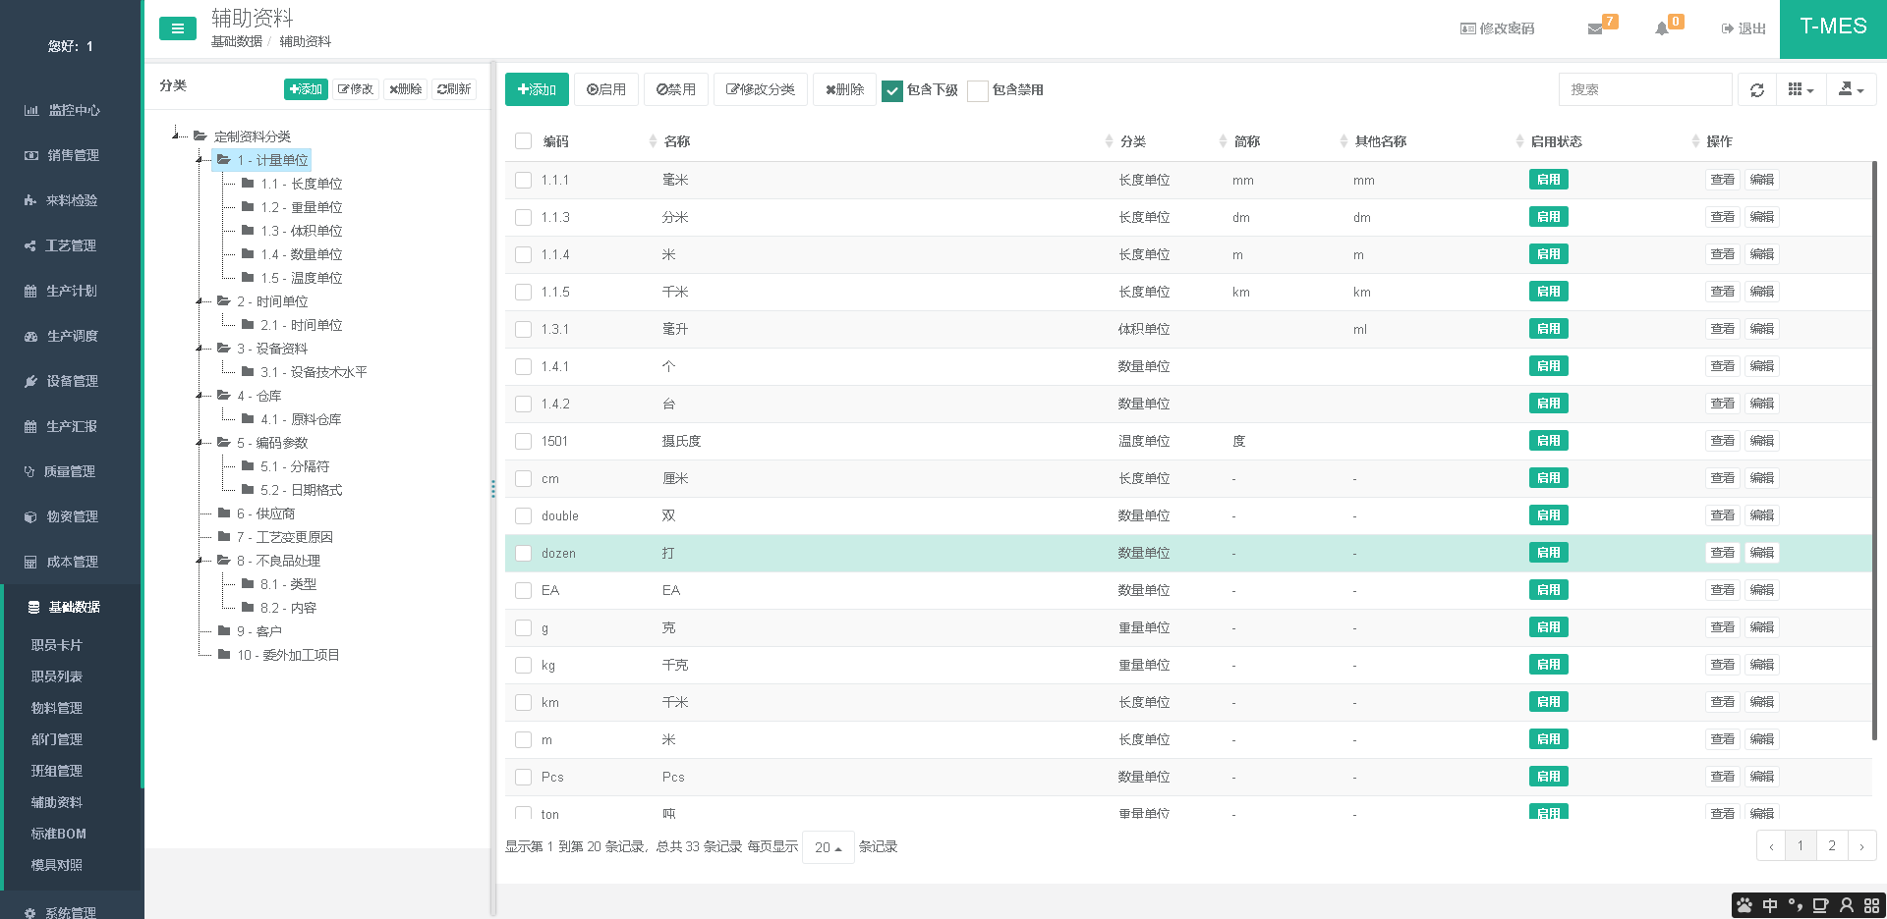

标准BOM
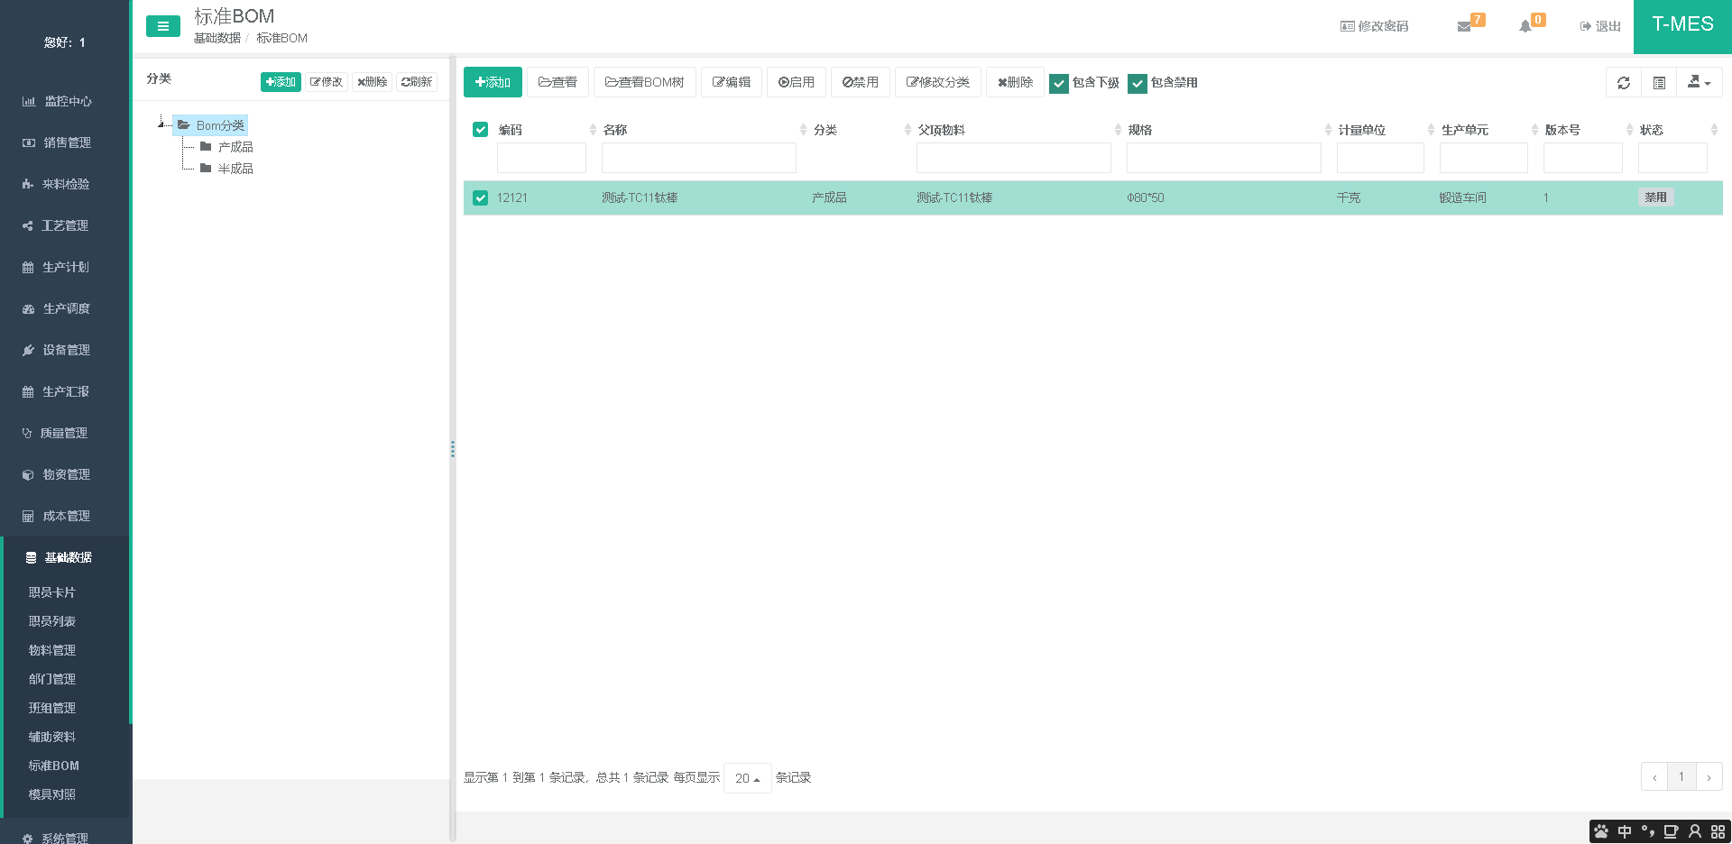
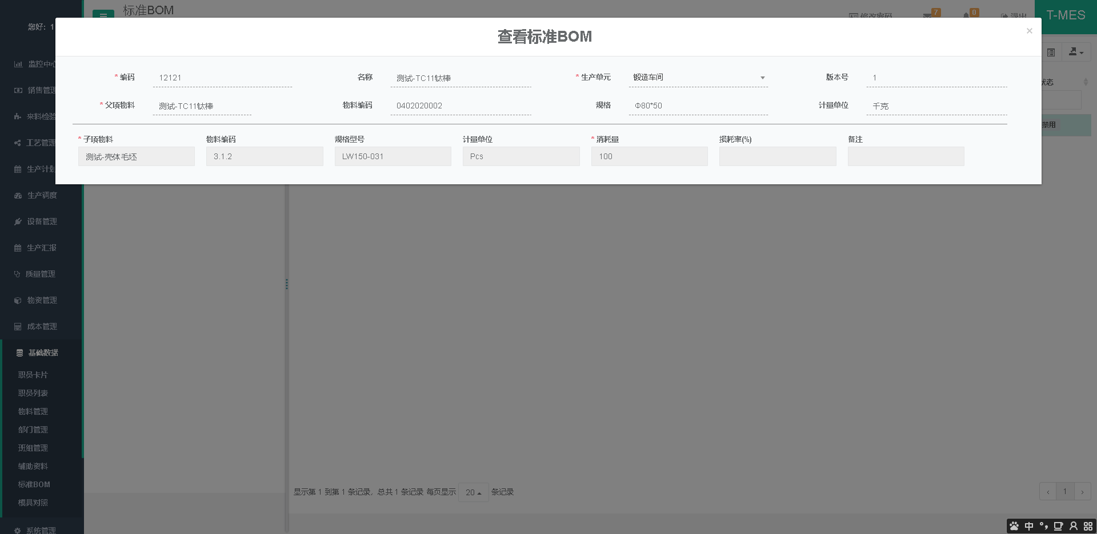

模具对照
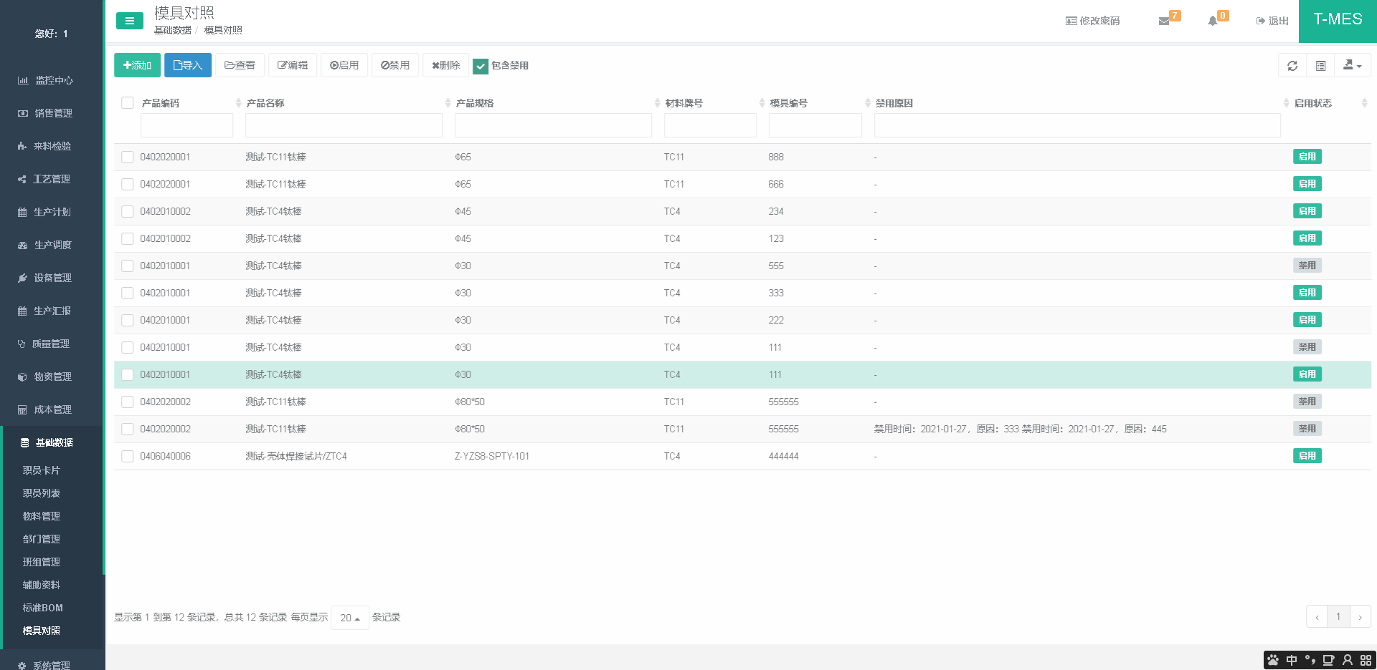
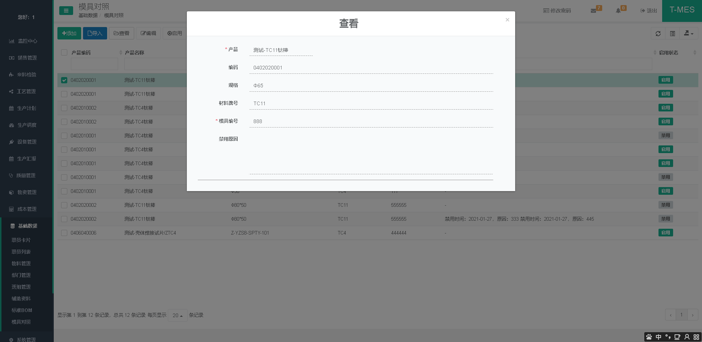

系统管理

用户管理
- 字段说明：
汇报类型：若设置用户的汇报类型为“汇报”，该用户登录系统后会直接登录到汇报工作台。
职员：若该用户为职员，则需绑定一个职员，即用户身份。
数据权限范围：若存在多个生产单元，本字段为指定该用户的数据范围。
签章：可上传一张签字图片作为该用户工作流审批时的签章。
- 功能说明：
添加：新增一个用户，并赋予角色；
查看：查看用户信息；
编辑：修改用户信息；
启用与禁用：可对用户进行启用禁用操作，被禁用的用户不能登录系统；
重置密码：可对单个用户进行密码重置；
批量生成用户：可根据系统内职员信息批量生成用户；
批量授权：可对多个用户进行批量授权；
编辑角色：可对用户角色进行修改；

角色管理
- 功能说明：
添加：新增一个角色，可对该角色进行权限设定；
查看：查看角色信息；
编辑：修改角色信息；
启用与禁用：可对角色进行启用禁用操作，被禁用的角色不生效；
编辑权限：对角色所拥有的权限进行修改，权限分为按钮权限和菜单权限，默认拥有按钮权限即拥有该菜单权限；
编辑菜单：若该角色存在拥有权限，但不想开放菜单的单据，可在此功能处进行设置。如：工艺员对物料有查看权，但不想让工艺员角色的系统菜单内有“物料管理”，则在此设置工艺员菜单。

菜单管理
- 字段说明：
链接类型：若该菜单链接为TIE-MES项目内的链接，则设定为内部链接，若为其他系统连接，则设定为外部链接。
内部./外部链接：与“链接类型”配合使用。
排序：菜单将按照排序数字大小进行竖向展示。
打开方式：可设置该菜单链接为新页签打开或当前主页面打开。
是否展示：若设为否，则不在任何角色的主页面菜单中显示。
- 功能说明：
系统菜单只允许增加两级菜单。

权限管理
- 功能说明：
本系统权限可细到按钮权限，在此菜单中进行权限编辑，赋权操作在角色管理中操作。

定制首页
- 功能说明：
可对角色、用户进行首页设置。可设置菜单URL，也可设置为自定义的HTML页面。其中，用户设定优先于角色设定，URL设定优先于HTML设定。

日志管理
- 功能说明：
系统对操作进行日志记录，该日志最多保留30天。日志内容包括：操作用户、操作IP、具体时间、具体操作内容。

数据引用关系
- 功能说明：
记录表之间的数据引用关系，当进行数据删除操作时，若该数据存在被引用记录，则不允许删除。例如：A物料被生产订单引用过，则A物料不允许删除，对该物料进行禁用操作则在系统内就不会再出现该物料。

数据字典
- 功能说明：
数据字典对TIE-MES系统的数据结构、字段类型和含义进行了描述，方便报表查询与开发。

实体查询
实体是基础资料和单据的本体，在实体查询中，可设定实体的一些属性：如列表显示列、EXCEL导出列、绑定流程、流程页面相关配置等。
- 字段说明：
实体：该实体的全限定名。
数据表：实体对应的数据表。
业务注解：业务层注解。
支持自动编码：该实体是否根据编码规则进行编码，一般用于业务单据。启用后可在编码规则中给该实体进行编码规则设定，当该实体单据新增时，系统将自动产生一个唯一的编码作为该单据的识别码。
支持套打：该实体是否需要进行套打，一般用于业务单据，启用套打后，可在套搭配置内对该实体单据上传套打模板。
启用数据权限：该实体是否启用数据权限，一般用于业务单据。
启用自定义视图：该实体是否启用自定义视图，若启用则在实体视图菜单中可编写HTML和JavaScript，优先级高于系统代码。
- 功能说明：
绑定/解绑工作流：对该实体单据进行工作流的匹配与解绑。
编辑审批页：自定义该单据的审批页面。
编辑审批脚本：支持JavaScript，用于审批页面的脚本。
编辑审批主题：可根据字段属性进行审批消息主题的设定。
编辑列表显示列：可对实体的列表页面进行显示列的设定。
编辑导出列：可对实体的EXCEL导出进行模板配置。
重置缓存：为保证系统高效运行，在系统启动时缓存了一部分数据，如：基础资料的树形结构等比较固定的数据。重置后将缓存替换为最新内容。

套打配置
本系统支持实体自定义套打模板，在套打配置中，可对套打模板进行管理，也可查询到具体套打字段的说明。
具体请参照系统内置套打模板进行了解。

编码规则
当业务单据在实体查询中启用编码规则后，在此菜单中可进行编码规则的定义。
- 字段说明：
分隔符：固定值、日期、顺序号之间的分隔符。
支持修改：单据在新增、修改时是否可以修改单据编码字段。若支持修改，新增时单据编码字段为非必录，可自行编码，若不填写该字段，系统将自动编码。
状态：启用或禁用。
当前编码/序号：展示、记录当前该实体的最新编码。
- 功能说明：
可给实体设置一个“固定值”+“日期”+“顺序号”的规则，其中：
固定值：单据编码的固定值，可选择是否需要后分隔符；
日期值：单据编码的日期值，可选择是否需要后分隔符；
顺序号：单据编码的顺序号，可设置顺序号的位数，若指定按照日期重置，则根据日期值所选的日期类型进行顺序号的重置。

系统参数
为使TIE-MES执行企业个性化配置，将一些功能控制放在系统参数内，供实施、客户方开发人员自行配置。具体参数说明请见《TIE-MES系统参数说明书》。

实体视图

消息监听配置
- 字段说明：
接收用户/角色：消息的接收方，用户、角色不可重复选择；
类全名：被监听业务层类的全限定名；
实体全名：被监听实体的全限定名，用于数据填充；
方法名：被监听业务层类中的方法，即消息将在该方法执行后发送；
消息内容：与套打、审批主题类似，可将字段属性用花括号括起来，推送时将填充花括号内容，如：请进行不良品处理跟踪，{factory.name}{procedure.name}，工单：{workOrder.number} 物料：{workOrder.material.name}（{workOrder.material.model}）。
- 功能说明：
若实体配置了工作流，审核通过后默认会给发起者推送一条提醒类消息，消息监听配置用于灵活配置审批通过后给他人的通知消息。

菜单集合
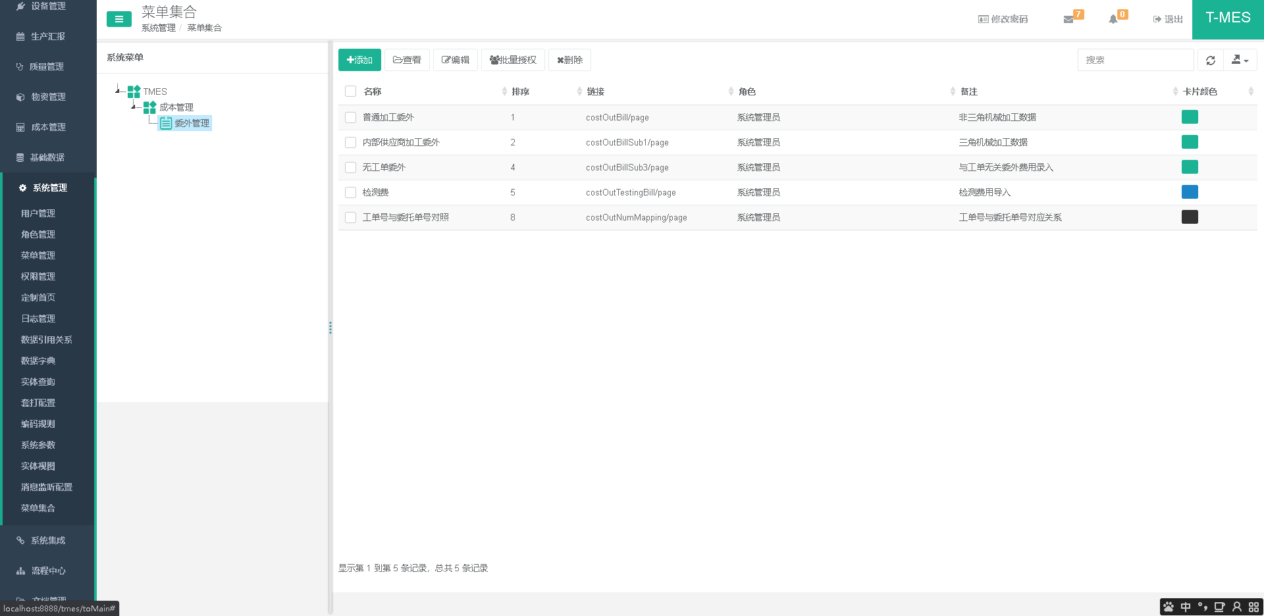

系统集成

集成配置
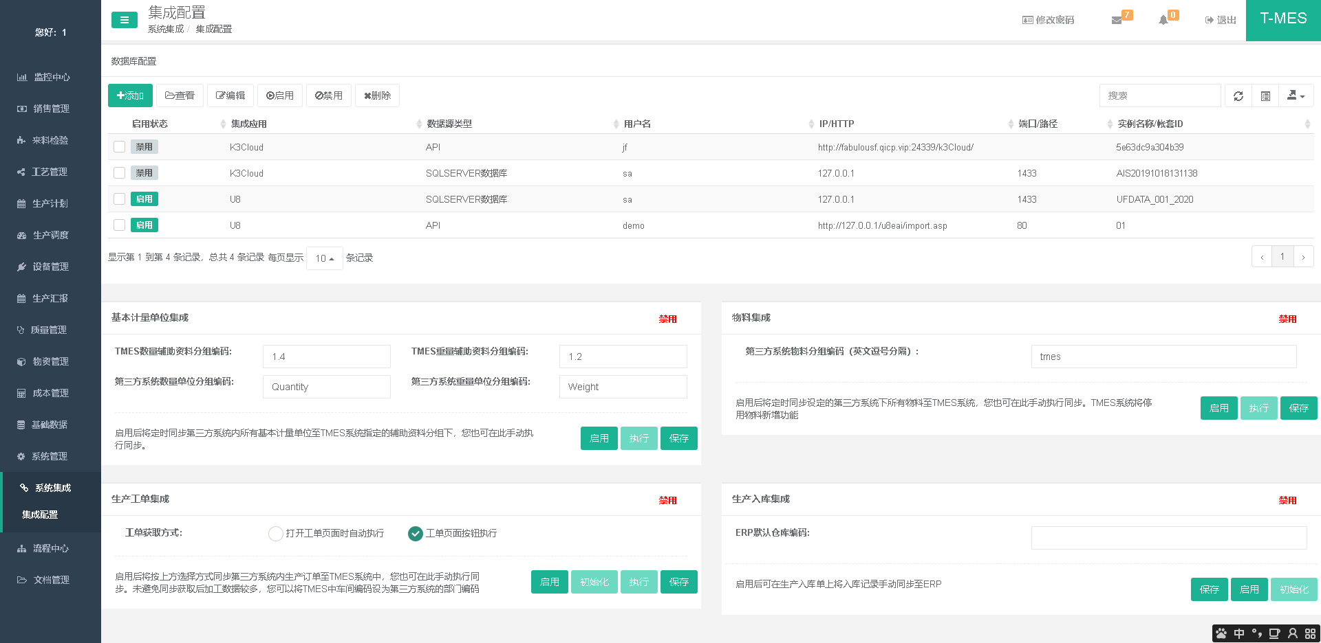

流程中心

流程定义
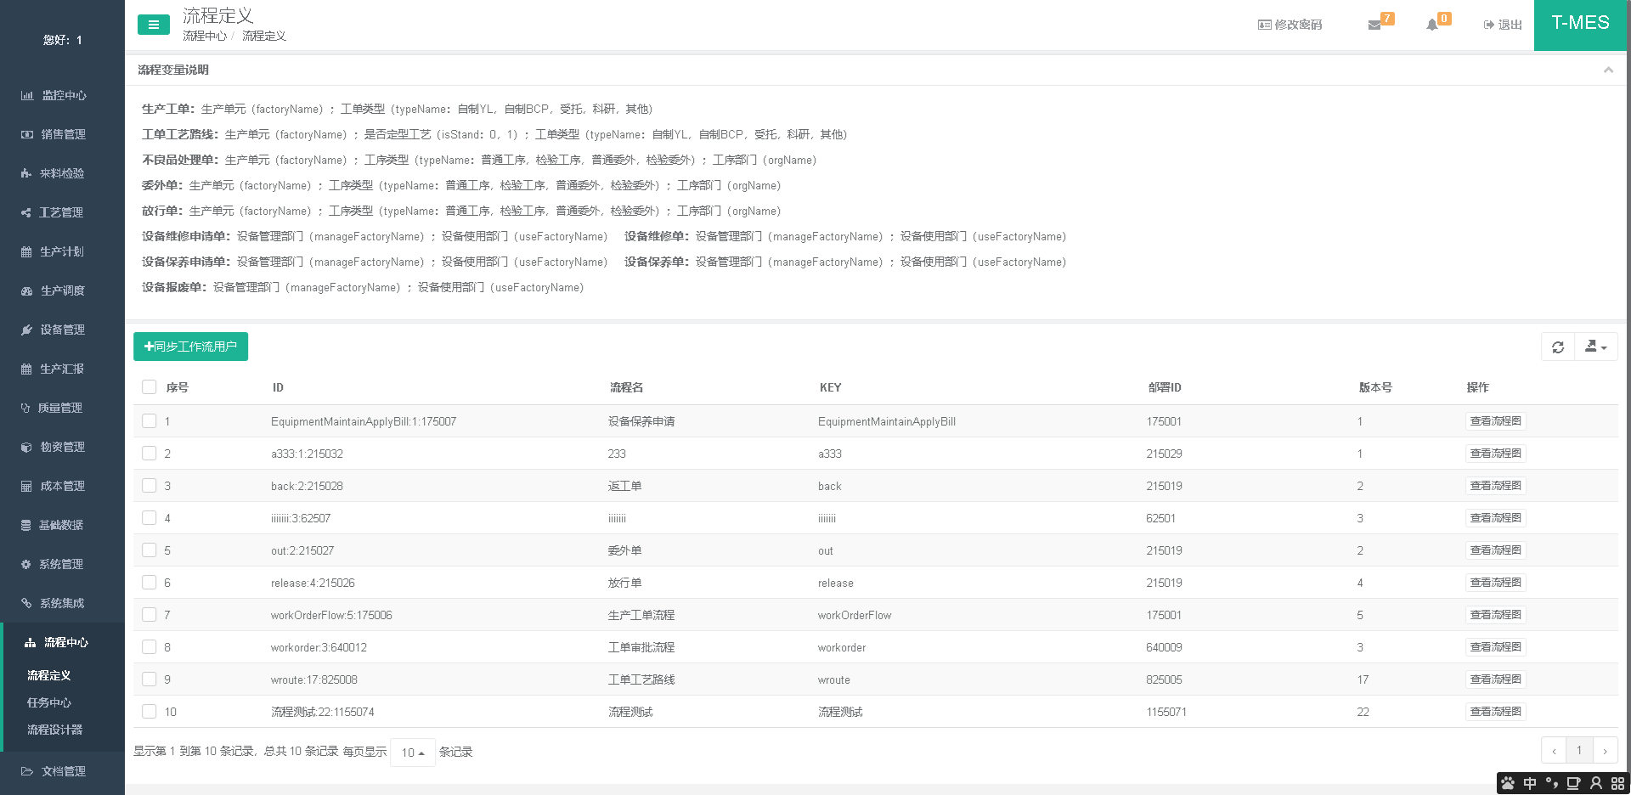

任务中心
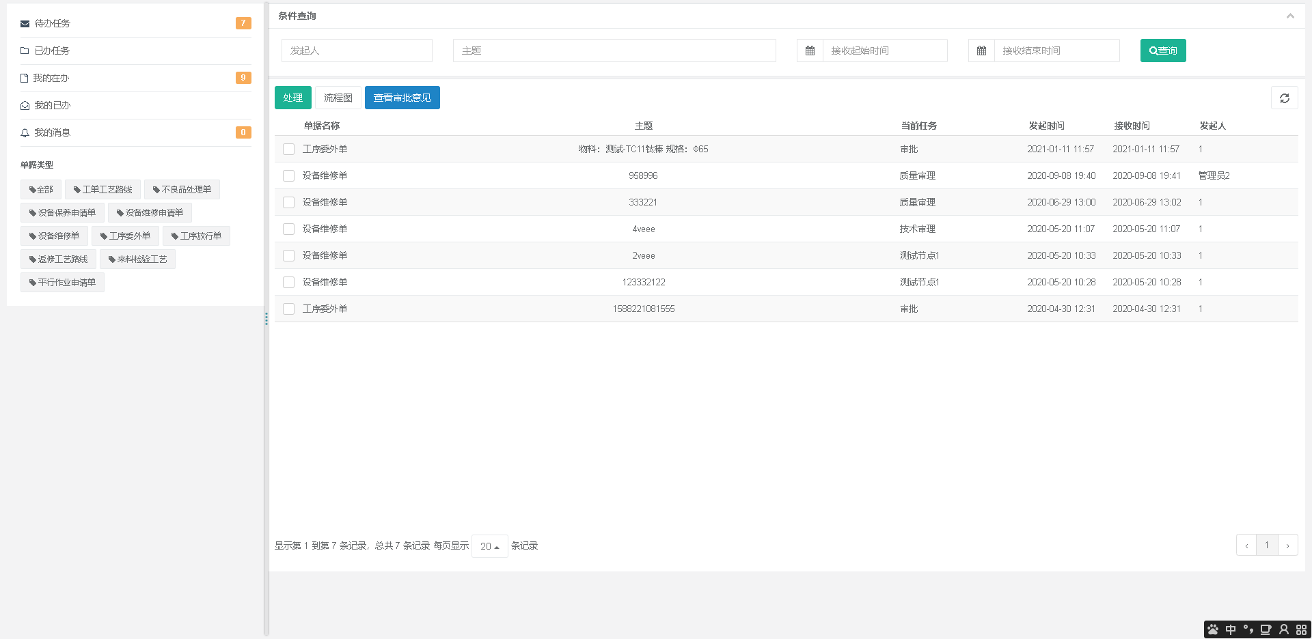

流程设计器
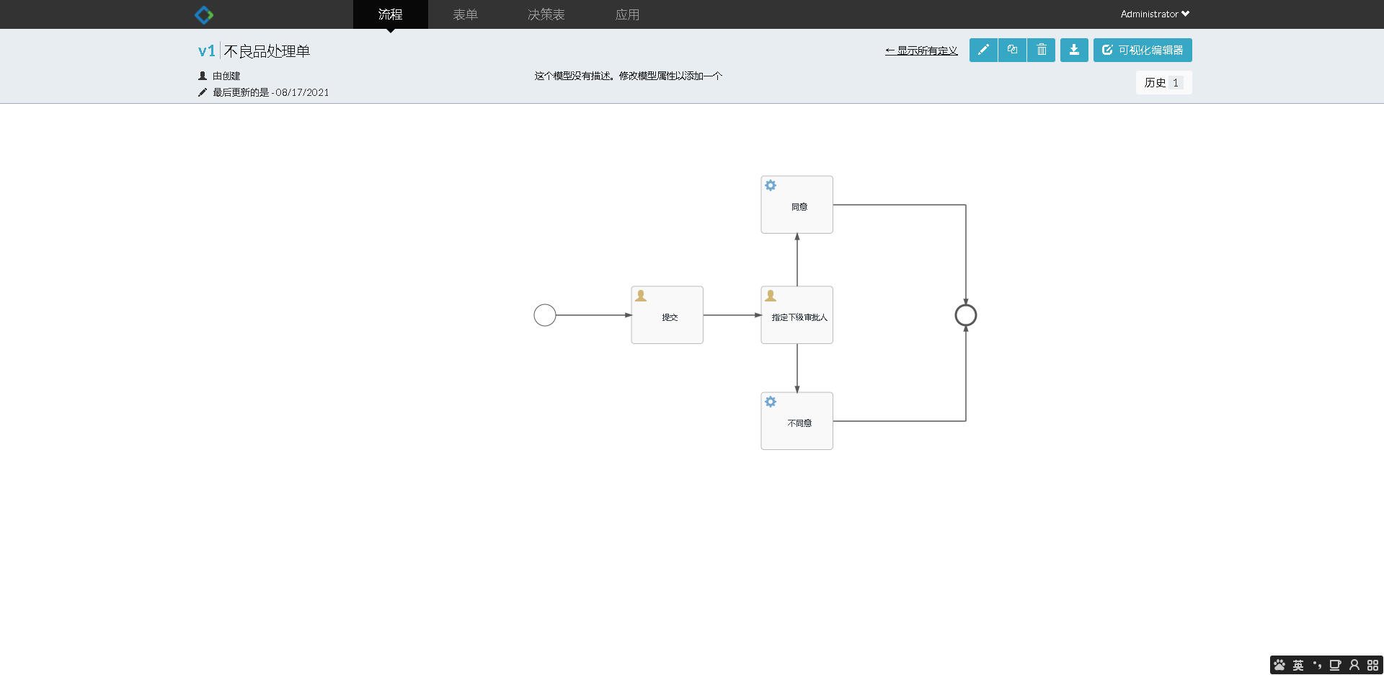

文档管理

文档中心
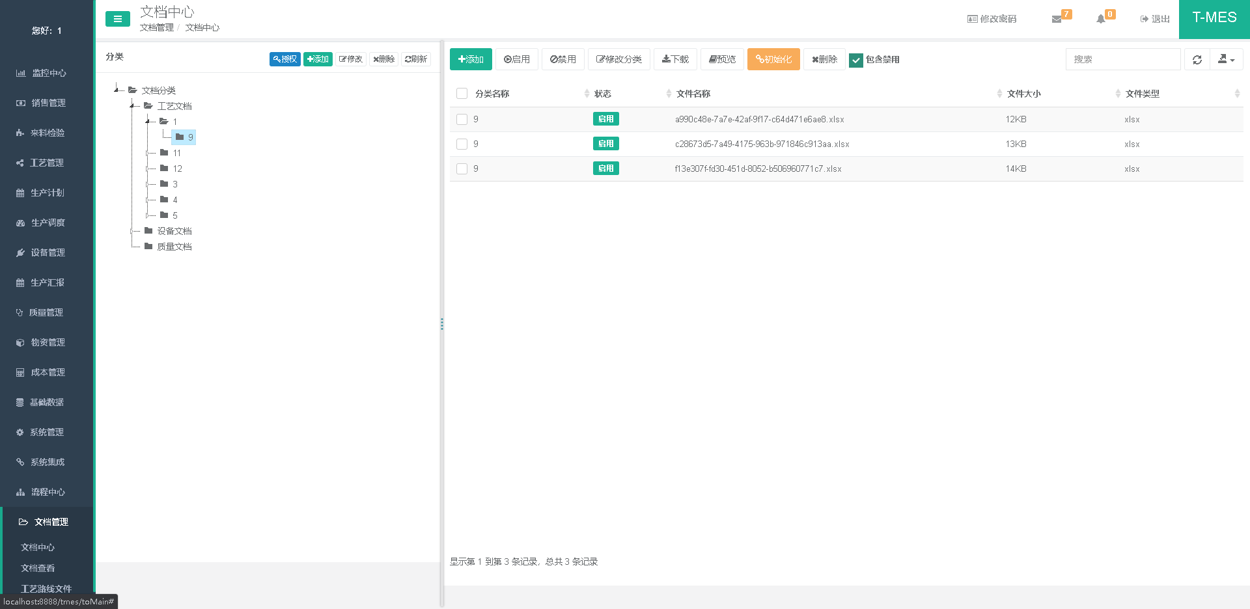

文档查看
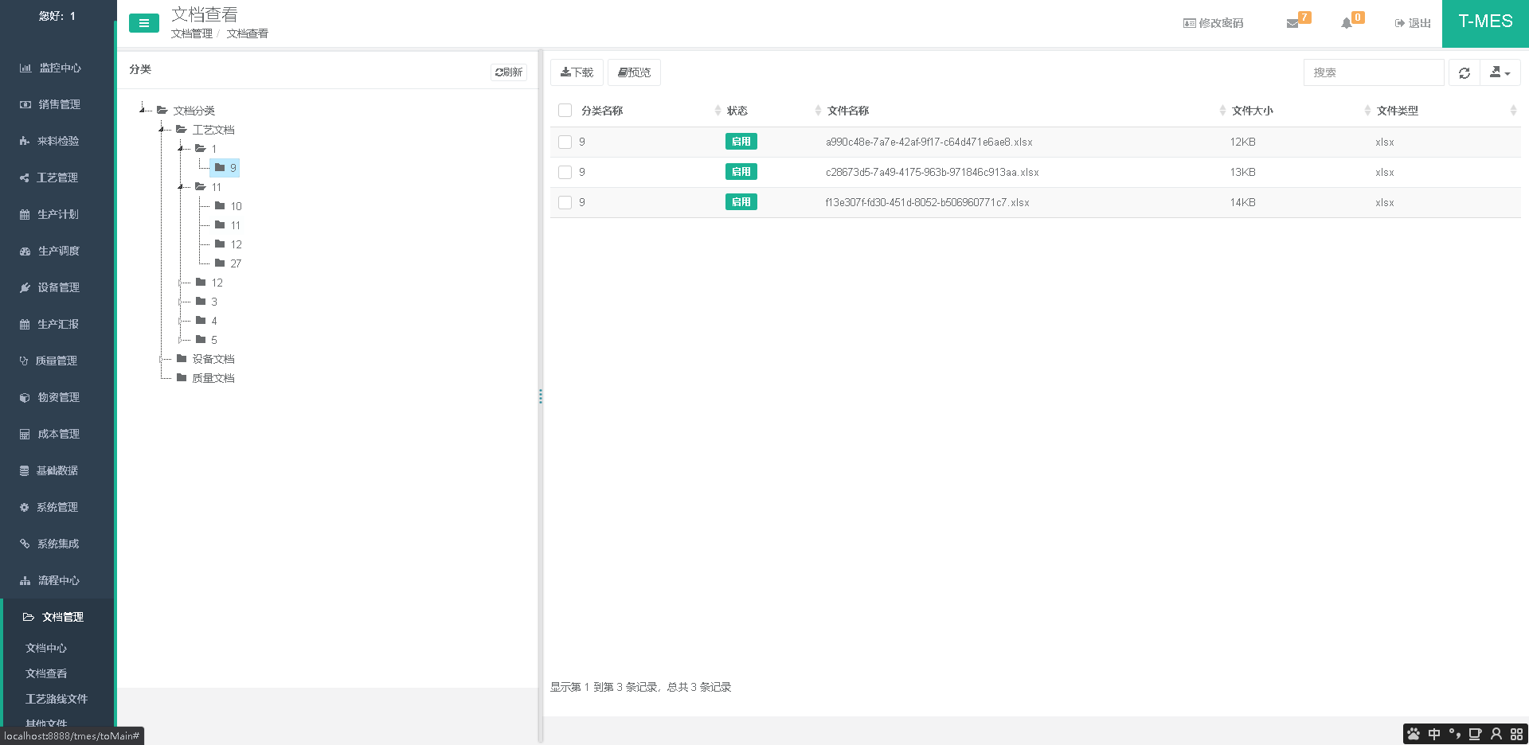

工艺路线文件
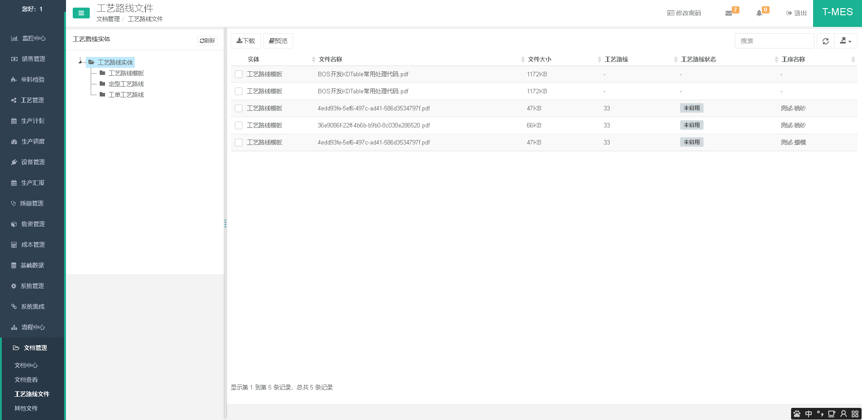

其他文件
